**UNIVERSIDAD DE GUAYAQUIL**

**FACULTAD DE CIENCIAS PARA EL DESARROLLO**

**CARRERA DE INGENIERIA AGRONÓMICA**

**PROYECTO DE INVESTIGACIÓN**

Previo a la obtención del título de:

**INGENIERO AGRÓNOMO**

**Tema:**

El híbrido de maíz (*Zea mays* L.) centella 747 y su reacción a la fertilización con macronutrientes con aportación adicional de nitrógeno en la zona de Vinces

**Autor:**

Raúl Enrique Fuentes Morante

**Tutora:**

Ing. Reina Medina Litardo. M.Sc

Vinces Los Ríos Ecuador

2014 - 2015

**UNIVERSIDAD DE GUAYAQUIL**

**FACULTAD DE CIENCIAS PARA EL DESARROLLO**

**CARRERA DE INGENIERIA AGRONÓMICA**

**PROYECTO DE INVESTIGACIÓN**

Previo a la obtención del título de:

**INGENIERO AGRÓNOMO**

**Tema:**

El híbrido de maíz (*Zea mays* L.) centella 747 y su reacción a la fertilización con macronutrientes con aportación adicional de nitrógeno en la zona de Vinces

**Autor:**

Raúl Enrique Fuentes Morante

**Tutora:**

Ing. Reina Medina Litardo. M.Sc

**Tribunal de sustentación aprobado**

**Ing. Francisco Muñoz Montecé M.Sc.**

**Presidente**

**Ing. Lauro Díaz Ubilla M.Sc Ing. Jorge Meza Aguilar M.Sc**

**Vocal Principal Vocal Principal**

La responsabilidad del contenido de este trabajo de titulación corresponde exclusivamente a Raúl Enrique Fuentes Morante, y el patrimonio intelectual de la misma a la Facultad de Ciencias para el Desarrollo de la Universidad de Guayaquil.

Raúl Enrique Fuentes Morante

**AGRADECIMIENTO**

Primero me gustaría agradecerle a Dios por bendecirme y darme sabiduría para poder haber hecho realidad este sueño tan anhelado.

Agradecerle a mi familia papá, mamá, hermanos, tíos y suegros por el apoyo constante brindado.

A mi directora de tesis, Ing. Reina Medina Litardo. M.Sc y a la decana Ing. Marisol Vera Oyague. M.Sc, por su esfuerzo y dedicación, visión crítica y rectitud en su labor como docente, por sus consejos sanos y oportunos, que me ayudaron a formarme en el proceso de la investigación.

A mis profesores por sus conocimientos impartidos y que ayudaron a mi formación profesional.

A todos mis compañeros Liliana Castro, Jahayra Sánchez, Jessica Plaza, Angélica Rodríguez, Marjorie Chonillo, José Cabanilla, Jorge Coello, Alex Figueroa, Milton Fernández, Juan Caballero, Víctor Castro, Boris Fuentes, Ernesto Paredes, Letter Santillán, Luis Oquendo, Jeampier Mendoza, Fabián Vera, Carlos Suque, Stewart Zambrano, William Estrada y Alfredo Barrios por su amistad y apoyo brindado.

A todas las personas que han formado parte de mi vida estudiantil por sus consejos, apoyo, ánimo y compañía en los momentos más difíciles de mi vida.

**DEDICATORIA**

Dedico este proyecto de investigación a Dios, a mis padres, mis hermanos, a mis tías a mi esposa y a mi hijo. A Dios porque ha estado conmigo en cada paso que doy, cuidándome y dándome fortaleza para continuar, a mis padres Ángela Elina Morante Cordero (+) y Enrique Fuentes Ubilla, a mis suegros Manuel Fernández y Sara Terán quienes han velado por mi bienestar y educación siendo mi apoyo en todo momento. Depositando su entera confianza de cada reto que se me presentaba sin dudar.

Y dedico a mi madre este logro por que fue ella la que me impulso a continuar con mis estudios superiores y hoy he cumplido con su propósito de ser un profesional

A mi esposa María Fernanda Fernández Terán y a mi hijo Raúl Andrés Fuentes Fernández, por brindarme ese apoyo incondicional y estar siempre a mi lado.

|  |  |
| --- | --- |
| **ÍNDICE GENERAL** |  |
|  | **Pág.** |
| **ÍNDICE CONTENIDO** | **I** |
| **ÍNDICE DE TABLA** | **IV** |
| **ÍNDICE DE CUADRO** | **IV** |
| **RESUMEN** | **VI** |
| **SUMMARY** |  |
| **ÍNDICE DE CONTENIDO** |  |
| **I.- INTRODUCCIÓN** |  |
| 1.1 Antecedentes | **2** |
| 1.2 Justificación | **2** |
| 1.3 Situación problematizadora | **3** |
| 1.3.1 Descripción del problema. | **3** |
| 1.3.2 Problema. | **3** |
| 1.3.3 Preguntas de la investigación. | **3** |
| 1.3.4 Delimitación del problema. | **4** |
| *1.3.4.1 Temporales.* | **4** |
| *1.3.4.2 Espacial.* | **4** |
| 1.4 Objetivos | **4** |
| 1.4.1 General. | **4** |
| 1.4.2 Específicos. | **4** |
| 1.5 Hipótesis. | **4** |
| **II. MARCO TEÓRICO** | **5** |
| 2.1 Fertilización nitrogenada | **5** |
| 2.2 Fertilización nitrogenada en maíz. | **5** |
| 2.3 Asimilación y distribución del nitrógeno en la planta | **7** |
| 2.4 Fuentes química de nitrógeno | **8** |
| 2.5 Importancia del hibrido de maíz | **8** |
| 2.6 Fertilizantes a base de nitrógeno que se utilizan en el hibrido Centella | **9** |
| 2.6.1 Nitrato de amonio. | **9** |
| 2.6.2 Urea. | **9** |
| 2.7 Efecto de distintos niveles de fertilización nitrogenada en el cultivo maíz | **10** |
|  |  |
| **III. MARCO METODOLOGICO** | **13** |
| 3.1 Metodología | **13** |
| 3.1.1 Característica del lote Experimental. | **13** |
| 3.2 Material de Siembra | **13** |
| 3.3 Factores estudiados | **14** |
| 3.3.1 Tratamientos. | **14** |
| 3.4 Diseño experimental | **14** |
| 3.5 Análisis estadístico | **15** |
| 3.6 Delineamiento experimental | **15** |
| 3.7 Manejo del experimento | **16** |
| 3.7.1 Toma de muestra para el análisis de suelo. | **16** |
| 3.7.2 Preparación del terreno y trazados de las parcelas. | **17** |
| 3.7.3 Siembra. | **17** |
| 3.7.4 Fertilización. | **17** |
| 3.7.5 Control de malezas. | **18** |
| 3.7.6 Control fitosanitario. | **18** |
| 3.7.7 Cosecha. | **18** |
| 3.8 Datos a evaluados | **19** |
| 3.8.1 Altura de planta en metros. | **19** |
| 3.8.2 Días a floración masculina. | **19** |
| 3.8.3 Días a la cosecha. | **19** |
| 3.8.4 Altura de inserción primera de la mazorca en metros. | **19** |
| 3.8.5 Diámetro del tallo centímetros. | **19** |
| 3.8.6 Número de hojas/planta. | **19** |
| 3.8.7 Peso de la mazorca en gramos. | **19** |
| 3.8.8 Diámetro de la mazorca en centímetros. | **20** |
| 3.8.9 Longitud de la mazorca en centímetros. | **20** |
| 3.8.10 Número de granos/mazorca. | **20** |
| 3.8.11 Peso de 100 semillas en gramos. | **20** |
| 3.8.12 Rendimiento (kg/ha). | **20** |
| 3.8.13 Análisis económico. | **20** |
|  |  |
| **IV. RESULTADOS** | **22** |
| 4.1 Comportamiento agronómico del nuevo hibrido de maíz centella 747 a la fertilización con macronutrientes con aportación adicional de nitrógeno | **22** |
| 4.1.1 Altura de planta en metros a los 15-30-45-60 días. | **22** |
| 4.2 Días a la floración masculina | **24** |
| 4.3 Días a la cosecha | **24** |
| 4.4 Altura de inserción de la mazorca en metros. | **24** |
| 4.5 Diámetro del tallo | **25** |
| 4.5.1 Diámetro del tallo en cm a los 45 días, a la floración y a la cosecha. | **25** |
| 4.6 Número de hojas por planta | **27** |
| 4.6.1 Número de hojas por planta a los 15-30-45 días y a la floración. | **27** |
| 4.7 Peso de la mazorca en gramos. | **29** |
| 4.8 Diámetro de la mazorca en centímetros. | **30** |
| 4.9 Longitud de la mazorca en centímetros. | **31** |
| 4.10 Número de granos por mazorca. | **32** |
| 4.11 Peso de 100 semillas en gramos. | **33** |
| 4.12 Rendimiento del nuevo hibrido de maíz centella 747. | **34** |
| 4.12.1. Rendimiento en por ha. | **34** |
| 4.13 Análisis económico | **35** |
| **V DISCUSIÓN** | **36** |
| **VI CONCLUSIONES Y RECOMENDACIONES** | **38** |
| **VII REFERENCIAS BIBLIOGRÁFICAS** | **41** |
| **ANEXOS** | **44** |

|  |  |  |
| --- | --- | --- |
| **ÍNDICE DE TABLAS** | | **Pág.** |
| **Tabla 1.** | Características del híbrido de maíz Centella 747 | 13 |
| **ÍNDICE DE CUADRO** | | |
| **Cuadro 1.** | Tratamientos de macronutrientes con aportación adicional de nitrógeno en el híbrido de maíz (*Zea mays* L.) centella 747en el cantón Vinces. | 14 |
| **Cuadro 2.** | Esquema de análisis de varianza | 14 |
| **Cuadro 3.** | Reporte e interpretación del análisis de suelos. | 16 |
| **Cuadro 4.** | Distribución de los fertilizantes del tratamiento NPK Recomendado. | 17 |
| **Cuadro 5.** | Distribución de los fertilizantes de los tratamientos NPK +25 %, +50 % y +75 % de N. | 18 |
| **Cuadro 6.** | Altura de planta (m) a los 15-30-45-60 días del híbrido de maíz (*Zea mays* L.) centella 747 y su reacción a la fertilización con macronutrientes con aportación adicional de nitrógeno en la zona de Vinces. | 23 |
| **Cuadro 7.** | Altura de inserción de la mazorca (m) en el híbrido de maíz (*Zea mays* L.) centella 747 y su reacción a la fertilización con macronutrientes con aportación adicional de nitrógeno en la zona de Vinces. | 24 |
| **Cuadro 8.** | Diámetro del tallo (cm) a los 45 días, a la floración y a la cosecha en el híbrido de maíz (*Zea mays* L.) centella 747 y su reacción a la fertilización con macronutrientes con aportación adicional de nitrógeno en la zona de Vinces. | 26 |
| **Cuadro 9.** | Número de hojas por planta a los 15-30-45 días y a la floración en el híbrido de maíz (*Zea mays* L.) centella 747 y su reacción a la fertilización con macronutrientes con aportación adicional de nitrógeno en la zona de Vinces. | 28 |
| **Cuadro 10.** | Peso de la mazorca en gramos en el híbrido de maíz (*Zea mays* L.) centella 747 y su reacción a la fertilización con macronutrientes con aportación adicional de nitrógeno en la zona de Vinces. | 29 |
| **Cuadro 11.** | Diámetro de la mazorca en cm, en el híbrido de maíz (*Zea mays* L.) centella 747 y su reacción a la fertilización con macronutrientes con aportación adicional de nitrógeno en la zona de Vinces. | 30 |
| **Cuadro 12.** | Longitud de la mazorca en cm, en el híbrido de maíz (*Zea mays* L.) centella 747 y su reacción a la fertilización con macronutrientes con aportación adicional de nitrógeno en la zona de Vinces. | 31 |
| **Cuadro 13.** | Número de granos por mazorca, en el híbrido de maíz (*Zea mays* L.) centella 747 y su reacción a la fertilización con macronutrientes con aportación adicional de nitrógeno en la zona de Vinces. | 32 |
| **Cuadro 14.** | Peso de 100 semillas en gramos en el híbrido de maíz (*Zea mays* L.) centella 747 y su reacción a la fertilización con macronutrientes con aportación adicional de nitrógeno en la zona de Vinces. | 33 |
| **Cuadro 15.** | Rendimiento por ha (kg), en el híbrido de maíz (*Zea mays* L.) centella 747 y su reacción a la fertilización con macronutrientes con aportación adicional de nitrógeno en la zona de Vinces. | 34 |
| **Cuadro 16.** | Análisis económico en la respuesta del hibrido de maíz (*Zea mays* L) centella 747 a la fertilización nitrogenada en la zona de Vinces. | 35 |

**RESUMEN**

El presente trabajo de investigación, cuyo título es “El híbrido de maíz (*Zea mays* L.) centella 747 y su reacción a la fertilización con macronutrientes con aportación adicional de nitrógeno en la zona de Vinces.” se realizó en la Hacienda Santa Bárbara los objetivos fueron: evaluar el comportamiento agronómico del nuevo hibrido de maíz centella 747 a la fertilización con macronutrientes con aportación adicional de nitrógeno y determinar el rendimiento del nuevo hibrido de maíz centella 747. Se utilizó el diseño de bloques completos al azar con cinco tratamientos (T1=NPK+N25 %, T2=NPK+N50 %, T3=NPK+N75 %, T4=NPK (Recomendado) T5=Testigo) y cuatro repeticiones. Las variables evaluadas fueron: días a floración y la cosecha, altura de inserción de la mazorca, altura de planta, diámetro del tallo, número de hojas/planta, peso de 100 semillas, peso diámetro y longitud de la mazorca, número de granos/mazorca, rendimiento y análisis económico. El tratamiento que alcanzó mayor rendimiento fue el T3 con 8227,15 kg/ha, así como también en el análisis económico del híbrido en función al costo de producción de los tratamientos, el tratamiento que alcanzó mayor relación B/C fue T4 = NPK (Recomendado) con 0,66.

Palabras claves: maíz, fertilización nitrogenada, comportamiento agronómico.

**SUMMARY**

This research, entitled "The hybrid corn (*Zea mays* L.) 747 and spark reaction to fertilization with macronutrients additional nitrogen inputs in the area of ​​Vinces." Was held at the Hacienda Santa Barbara objectives were to evaluate the agronomic performance of the new corn hybrid spark 747 macronutrients fertilization with additional nitrogen inputs and determine the performance of the new corn hybrid spark 747. design randomized complete block was used with five treatments (T1 = NPK + N25%, NPK + T2 = N50%, T3 = + NPK N75%, T4 = NPK (Recommended) T5 = Witness) and four repetitions. The variables evaluated were: days to flowering and harvest, height of ear insertion, plant height, stem diameter, number of leaves / plant, 100 seed weight, weight diameter and ear length, number of grains / cob, performance and economic analysis. The treatment was the highest performance reached T3 to 8227.15 kg / ha, as well as the economic analysis of hybrid according to the production cost of treatment, the treatment reached higher ratio B/C was NPK T4 = (recommended) with 0.66.

Key words: corn, nitrogen fertilization, agronomic performance.

**I. INTRODUCCIÓN**

En Ecuador, anualmente se cultivan alrededor de 187 521 ha de maíz que cubren54858 Unidad de Producción Agropecuaria (UPA), con un rendimiento promedio de 2,6 tm/ha, mismo que corresponde a un nivel bajo de productividad. Este cultivo a más de ser una fuente de trabajo para miles de ecuatorianos, es muy importante debido a la gran cantidad de terreno destinado a su producción y al papel que cumple como componente básico de la dieta de la población rural (Changoluisa, 2013).

El maíz es un cultivo con altas demandas nutricionales, entre los elementos del suelo que utiliza en mayores cantidades es el nitrógeno, seguido del potasio y el fósforo. Estos nutrimientos forman parte de numerosos fertilizantes químicos, ya sea en forma individual o combinados en formulas, el manejo de fertilización y nutrientes en general, debe compatibilizarse y responder a los objetivos de productor, por lo que las mejores prácticas de manejo (MPM) de nutrientes y fertilizantes se consideran un subconjunto de mejores prácticas de manejo cultivos a nivel de lote o establecimiento. Las MPM en el uso de fertilización se basan en la elección de una fuente correcta para ser aplicada en dosis, forma y momento adecuados (García, 2009).

El nitrógeno es el nutriente más limitante de la producción de los sistemas agrícolas en el mundo, siendo necesaria la aplicación de fertilizantes nitrogenados para una producción agrícola óptima. Uno de los riesgos de la agricultura intensiva es que parte del nitrógeno aplicado se puede perder, yendo a parar a las reservas acuáticas y atmosféricas. Del nitrógeno aplicado a muchos cultivos solamente un 10 % y 50 % suele ser absorbido por las plantas, mientras que el 50 % y 90 % restante es susceptible de lixiviarse a las aguas subterráneas y superficiales (produciendo su eutrofización) o de perderse en forma gaseosa (González, Estavillo, González, & González, 2008).

El nitrógeno es uno de los nutrientes esenciales que más limitan el rendimiento del maíz. Este macronutriente participa en la síntesis de proteínas y por ello es vital para toda la actividad metabólica de la planta. Su deficiencia provoca reducciones severas en el crecimiento del cultivo.

Por ello en este trabajo de investigación fue de vital importancia realizar en la zona de Vinces planteando estrategias de manejos de la fertilidad del suelo con la dosificación correcta para el híbrido centella; puesto que los agricultores ignoran esto y estarían aplicando fertilizantes cuyas respuesta pueden ser inciertas a lo que necesita el cultivo; por lo tanto, se hace necesario conocer el estado de la fertilidad del suelo con el fin de adoptar las mejores alternativas.

* 1. **Antecedentes**

En los últimos años, el cultivo de maíz en América Tropical ha tenido problemas de productividad que se atribuyen a la pérdida de fertilidad de los suelo, al uso de variedades de baja producción o al mal manejo de los nuevos híbridos de gran potencial de rendimiento. Sin embargo, se ha demostrado que los rendimientos se pueden incrementar apreciablemente con el uso de adecuadas tecnologías que incluyan un mejor manejo de la población y nutrición (García & Espinosa, 2009).

La nutrición es la práctica agronómica a la cual responde más el cultivo del maíz. Sin embargo, la experiencia de trabajo de campo en los últimos años ha permitido determinar que las recomendaciones de fertilización normalmente utilizadas no logran satisfacer adecuadamente las necesidades nutritivas del cultivo para obtener rendimientos altos y competitivos. En muchos lugares, la adición de nutrientes para satisfacer las necesidades del cultivo se ha manejado únicamente con el criterio de incrementar las dosis para alcanzar los rendimientos deseados. Al no conseguirse aumento en rendimiento, el simple aumento de las dosis puede ocasionar reducciones dramáticas en la eficiencia agronómica de los nutrientes utilizados. Una de las principales prioridades ambientales de la agricultura es incrementar la eficiencia de uso de los nutrientes, en particular la del nitrógeno (García & Espinosa, 2009).

**1.2 Justificación**

La fertilización de manera general, es uno de los factores decisivos para lograr altos rendimientos, entre los macro elementos, el nitrógeno, es uno de los limitantes en los suelos del litoral ecuatoriano, por su baja presencia y disponibilidad, por tal razón es necesario un suministro adecuado de este fertilizante nitrogenado entre los elementos minerales esenciales, el nitrógeno es el que con más frecuencia limita el crecimiento y el rendimiento del maíz. Esta condición ocurre porque las plantas requieren cantidades relativamente grandes de nitrógeno (1,5 a 3,5% de peso seco de la planta) y porque la mayoría de las siembras no tienen suficiente nitrógeno en forma disponible para mantener los niveles deseados de producción (Intriago, 2013).

Para poder mantener satisfecha la demanda mundial de maíz se requiere que los rendimientos de este cultivo continúen incrementándose y tal vez se requiera duplicar los rendimientos por hectárea durante los próximos 30-40 años. Si esto ocurre, la agricultura podrá alimentar a la población del mundo.

**1.3 Situación problematizadora**

**1.3.1 Descripción del problema.**

Por no hacer un balance adecuado de fertilización con macronutrientes con aportación adicional de nitrógeno los agricultores han obtenidos bajos rendimientos por ende se ven obligados a buscar otra fuente de trabajo. Además el mal uso de estos fertilizantes está causando efectos de degradaciones en los suelos.

Uno de los problemas en la actualidad es la erosión que los suelos y la baja fertilidad del mismo, causada por la extracción de nutrientes por parte de los cultivos, al no reponer los elementos extraídos, lo que hace pertinente la aplicación de fertilizantes, especialmente nitrógeno que es uno de los elementos que más consume el cultivo de maíz.

Por otra parte cuando se aplica en exceso nitrógeno buena parte se pierde por efecto de la vitalización y lixiviación.

**1.3.2 Problema.**

Se desconoce la respuesta del híbrido de maíz *(Zea mays* L.) centella 747 y su reacción a la fertilización con macronutrientes con aportación adicional de nitrógeno.

**1.3.3 Preguntas de la investigación.**

* ¿Cuál será la dosis adecuada de la aportación adicional de nitrógeno en el nuevo híbrido de maíz con que se obtendrá mejor rendimiento?
* ¿Cuál será la producción del maíz centella 747 con la mejor dosis de macro nutrientes con aportación adicional de nitrógeno?

**1.3.4 Delimitación del problema.**

***1.3.4.1 Temporales.***

Este trabajo investigativo de la problemática planteada se inició en mayo de 2015 y concluyó en diciembre del 2015.

***1.3.4.2 Espacial.***

El trabajo se desarrolló en los terrenos de la hacienda Santa Bárbara ubicada a 2,5 km en la vía Vinces-Palestina.

**1.4 Objetivos**

**1.4.1 General.**

* Evaluar el híbrido de maíz (*Zea mays* L.) centella 747 y su reacción a la fertilización con macronutrientes con aportación adicional de nitrógeno en la zona de Vinces.

**1.4.2 Específicos.**

* Evaluar el comportamiento agronómico del nuevo híbrido de maíz centella 747 a la fertilización con macronutrientes con aportación adicional de nitrógeno.
* Determinar el rendimiento del nuevo híbrido de maíz centella 747.

**1.5 Hipótesis.**

Aplicando los macronutrientes con aportación adicional de nitrógeno se logrará incrementar la producción del híbrido de maíz centella 747.

**II. MARCO TEÓRICO**

**2.1 Fertilización nitrogenada**

El nitrógeno es el elemento que mayormente limita los rendimientos en cualquier sistema productivo, y se hace más importante su consideración cuanto más intensiva se vuelva la producción (Alesandri & Alesandri, 2009).

Mediante la fertilización nitrogenada se logran entre otros aspectos, buenos rendimientos, la utilización de fertilizantes nitrogenados permite optimizar la utilización de los recursos naturales con los que se cuenta, de manera que permite aumentar la producción de forraje manteniendo estable la superficie utilizada (Alesandri & Alesandri, 2009).

El nitrógeno es constituyente de numerosos compuestos orgánicos en la planta, como aminoácidos, proteínas, coenzimas, ácidos nucleicos, clorofila. El suministro adecuado de N es esencial para el crecimiento óptimo de la planta debido a que es un elemento imprescindible para la formación de órganos vegetativos (Silva, Galviz, & Albornoz, 2008).

**2.2 Fertilización nitrogenada en maíz**

Según Espinoza (2010) la planta de maíz utiliza el nitrógeno durante todo su ciclo. En la absorción del mismo se distinguen tres fases marcadas, estas son: desde el nacimiento hasta cerca de un mes antes de la aparición de las barbas o inflorescencias femeninas. Al final de ese período se completa cerca de 10 % de las necesidades totales del elemento. Desde un mes antes de la aparición de las barbas, con aumentos en la absorción hasta un máximo durante la aparición de las panojas. Este es el período de mayor demanda, de ahí la importancia del abonamiento nitrogenado oportuno. Para la época de aparición de las barbas las plantas ya han extraído más de 60 % de sus necesidades y la fase posterior a la aparición de las barbas. La absorción se hace más lenta, lo que depende, en parte, del material genético. Existen cultivares capaces de continuar la absorción del nitrógeno durante períodos más largos.

La respuesta productiva del maíz a distintas aplicaciones de fertilizante nitrogenado se ha estimado en múltiples ocasiones, casi siempre para localidades y condiciones ambientales específicas. La dosis y el momento de aplicación de los fertilizantes nitrogenados son dos factores importantes en la eficiencia del nitrógeno (Torres, 2011)**.**

El maíz requiere alrededor de 20-25 kg/ha de nitrógeno (N) por cada tonelada de grano producida. Por ello, para producir por ejemplo 10000 kg/ha. de grano, el cultivo debería disponer de alrededor 200-250 kg, esta cantidad sería la demanda de nitrógeno para este nivel de rendimiento. La oferta de nitrógeno para cubrir las necesidades nitrogenadas proviene de varios componentes:

Nitrógeno de nitratos disponible a la siembra (N - NO3- disponibles de 0-60 cm) nitrógeno mineralizado de la materia orgánica humificada: la cantidad mineralizado durante el ciclo del cultivo varía según temperatura, humedad y tipo de suelo. A modo orientativo, se puede considerar alrededor del 2,5 % del N (nitrógeno total del suelo) determinado en el estrato de 0-30 cm.

Nitrógeno del fertilizante: en el caso de que el nitrógeno inicial medido por análisis de suelos a la siembra (nitratos) y el nitrógeno mineralizado desde la materia orgánica humificada sean inferiores al requerido por el cultivo se deberá fertilizar la diferencia para mantener el balance en equilibrio (oferta de nitrógeno=demanda de nitrógeno). La cantidad de fertilizante inferida a partir de este procedimiento denominado ¨criterio de balance¨ deberá ser ajustado por la eficiencia de fertilización.

La eficiencia de la misma depende del tipo de fertilizante y del manejo del mismo (fuente, tecnología de aplicación, momento de fertilización) el manejo del fertilizante debería contemplar qué perdidas de nitrógeno se pueden presentar y diseñar la estrategia de fertilización que minimice la incidencia global de las mismas (Torres, 2011).

**a. Volatilización de amoníaco:**

Esta pérdida se genera en aplicaciones de urea o fertilizantes que contienen urea en su composición o aplicaciones de fertilizantes amoniacales en suelos con pH elevados. Cuando la urea se hidroliza en el suelo, se incrementa el pH alrededor de los gránulos del fertilizante alcanzando pH de 8,5 desplazando el equilibrio del amonio hacia el amoníaco, que se pierde como gas. La enzima que cataliza la hidrólisis de la urea en el suelo es la ureasa. Los otros factores que predisponen la pérdida por volatilización son la temperatura (mayores a 15-18 ºC), dosis de nitrógeno, vientos, pH del suelo. Una vez incorporado el fertilizante (ya sea por un implemento agrícola o por las lluvias y/o riego) la magnitud de la pérdida se reduce significativamente.

**b. Lixiviación de nitratos:**

Esta pérdida es el lavado de nitratos por el agua de percolación del suelo por debajo de la zona de aprovechamiento de las raíces. Para que se genere la misma es necesario un flujo vertical de agua en el perfil del suelo saturado provocado por lluvias intensas o el riego. Esta pérdida resulta más importante en suelos arenosos por la mayor movilidad vertical de los nitratos. Existen varios factores que inciden en forma integral en la magnitud de las pérdidas de nitrógeno por lixiviación de nitratos: tipo de suelo (textura, permeabilidad), cobertura de residuos o de cultivos; disponibilidad de nitratos en el suelo; intensidad de la lluvia y/o riego, en términos generales, un excedente o balance positivo de agua en el sistema suelo-planta determina una salida neta de nitratos fuera del sistema suelo-planta. La estrategia de manejo del fertilizante debería procurar aplicar el nitrógeno escapando a los eventos de lluvias intensas o en etapas en donde el cultivo comienza a consumir agua y nutrientes en forma más intensa (Torres, 2011).

**2.3 Asimilación y distribución del nitrógeno en la planta**

La asimilación del nitrógeno requiere una serie compleja de reacciones bioquímicas con un alto costo energético. En la asimilación del nitrato (NO3-), el nitrógeno de este compuesto es convertido en una forma de energía superior, nitrito (NO2-), luego en una mayor forma de energía, amonio (NH4+) y finalmente nitrógeno amídico en la glutamina. Este proceso consume 12 equivalentes de ATP por molécula de nitrógeno (Changoluisa, 2013).

Las plantas asimilan la mayor parte del nitrato absorbido por sus raíces en compuestos orgánicos nitrogenados. La primera etapa de este proceso es la reducción de nitrato a nitrito en el citoplasma. Dado que el nitrito formado es altamente reactivo, siendo un ión potencialmente tóxico, las células vegetales lo transportan inmediatamente después de ser generado a los cloroplastos en las hojas y a los plástidos en las raíces (Changoluisa, 2013).

Parra, Valverde y Alvarado (2010)en su investigación manifiesta que la distribución de nutrientes en la planta de maíz, la mayor cantidad de N (más del 50%) se encuentra en el grano, seguido por la tusa.

El nuevo híbrido de maíz centella 747 requiere alrededor de 126 kg de N/ha, esta cantidad sería la demanda de nitrógeno para este nivel de rendimiento las cuales deberán estar relacionadas con la cantidad de nitrógeno que aporte el suelo (INTERO CUSTER, 2014).

**2.4 Fuentes química de nitrógeno**

El contenido de nutrientes de origen natural en los suelos, generalmente no es suficiente para lograr una adecuada fertilidad, por esa razón se emplean los fertilizantes naturales orgánicos y químicos. Los fertilizantes nitrogenados pueden ser de cuatro tipos: nítricos: aportan el nitrógeno entre el 11 % y el 16 % en forma de nitratos. Ejemplos: NaNO3, Ca (NO3-)2, KNO3. Amónicos: aportan el nitrógeno en alrededor del 21% en forma de amonio. Ejemplo: (NH4+)2 SO4 amónicos y nítricos: aportan el nitrógeno entre el 20 y 34% en formas de nitratos y amonio. Ejemplos: (NH4+) NO3, Ca (NH4+)2 y (NH4+)2 SO4. De amidas: aportan en nitrógeno entre el 21 % y el 45 % en forma de amidas. Ejemplo: urea cianamida de calcio. La acción de éstos es más lenta pues el nitrógeno amídico deberá transformarse en nitrógeno amónico y de nitratos. El nitrato de amonio es uno de los fertilizantes nitrogenados más empleados en la agricultura, se obtiene industrialmente a partir del amonio y del ácido nítrico y su composición en nitrógeno es del 33 % y 34,5 % (Changoluisa, 2013).

**2.5 Importancia del híbrido de maíz**

El desarrollo del híbrido centella 747 es indudablemente una de las más refinadas y productivas innovaciones en el ámbito del mejoramiento fitogenético. Esto ha dado lugar a que el maíz haya sido el principal cultivo alimenticio a ser sometido a transformaciones tecnológicas en su cultivo y en su productividad, rápida y ampliamente difundidas; ha sido también un catalizador para la revolución agrícola en otros cultivos. Actualmente la revolución híbrida no está limitada a los cultivos de fecundación cruzada, donde se originó exitosamente, y el desarrollo de los híbridos se está difundiendo rápidamente a las especies autos fecundados (Revelo, 2009).

**2.6 Fertilizantes a base de nitrógeno que se utilizan en el híbrido Centella**

**2.6.1Nitrato de amonio.**

El nitrato de amonio es un fertilizante que proporciona la mitad del N en forma de nitrato y la otra mitad en forma de amonio. La forma nitrato se mueve fácilmente con el agua del suelo hacia las raíces, donde está inmediatamente disponible para su toma por la planta. La fracción de amonio es absorbida por las raíces o es convertida gradualmente en nitrato por los microorganismos del suelo. Muchos productores de verduras prefieren una fuente de nitratos inmediatamente disponibles para la nutrición vegetal y utilizan nitrato de amonio (IPNI, 2009).

Es popular para la fertilización de pasturas y verdeos, ya que es menos susceptible a las pérdidas por volatilización que los fertilizantes a base de urea cuando se aplica sobre la superficie del suelo. El nitrato de amonio es un fertilizante nitrogenado popular debido a su facilidad de manejo y su alto contenido de nutrientes. Es muy soluble en el suelo y la fracción de nitrato puede ir más allá de la zona de las raíces bajo condiciones húmedas. El nitrato también se puede convertir en el gas óxido nitroso en condiciones muy húmedas a través del proceso de des-nitrificación. La porción de amonio no está sujeta a una considerable pérdida hasta que se oxida a nitrato (IPNI, 2009).

**2.6.2 Urea.**

Como fuente de nitrógeno la urea es económicamente competitiva debido a su alta concentración del mismo (46 %), es común la práctica de aplicar a la superficie del suelo, tanto en sistemas de cultivo convencional como sistemas de siembra directa (labranza cero), aún cuando se ha demostrado que un alto porcentaje se pierde por volatilización. Por esa razón vamos a comparar en el cultivo qué dosis da mejor rendimiento (Ramón, 2014).

Las pérdidas de nitrógeno son mayores cuando la urea se aplica al voleo, especialmente sobre residuos orgánicos, comparado con las soluciones (agua más urea y nitrato de amonio). La utilización de urea convencional como principal fuente de nitrógeno conlleva pérdidas importantes por vitalización y lavado si se lo aplica al voleo; la eficiencia de recuperación es mayor cuando se aplica en bandas a 10 cm de profundidad, dependiendo del rendimiento se planificará el calendario de fertilización (Ramón, 2014).

**2.7 Efecto de distintos niveles de fertilización nitrogenada en el cultivo maíz**

Coello (2015) en su trabajo de “respuesta agronómica de dos híbridos de maíz (*Zea mays* L.) a la aplicación de tres fuentes de fertilizantes nitrogenados” obtuvo a todos los tratamientos con un promedio de floración femenina a los 58 días, floración masculina a los 55 días y la cosecha de todas las unidades experimentales se realizó a los 135 días de edad del cultivo.

Ramón (2014) en el “estudio comparativo de cinco niveles de nitrógeno usando dos fuentes de fertilizantes nitrogenados en maíz (*Zea mays* L)” de la variable altura de inserción de la mazorca, no obtuvo significancia estadística para los grupos de urea, sulfato de amonio y testigo; teniendo una media general de 110 cm, pero en el tratamiento que utilizó urea a 200 kg/ha fue en el que alcanzó mayor altura de inserción de mazorca con un valor de 126 cm.

Intriago (2013) en su estudio de “fertilización nitrogenada en dos híbridos de maíz (*Zea mays* L) amarillo duro DK 1040 e INIAP h-553 Empalme” menciona que la mayor altura fue al comparar las medias de los factores en estudio se tiene que la mayor altura de planta presenta el factor A con el híbrido DK 1040; reportando una altura de 233,81 cm a los 90 días después de la siembra, y el factor B dosis de nitrógeno presenta mayor altura de planta con 236,25 cm donde se utilizó 300 kg de urea ha-1.

Valle (2014) en su evaluación del “comportamiento agronómico de dos híbridos de maíz (*Zea mays* L) con tres niveles de nitrógeno” en la variable diámetro del tallo obtuvo un valor altamente significativo para los factores: híbridos y testigo vs. factorial; el factor niveles de nitrógeno también alcanzó significancia mientras que la interacción fue no significativa. El promedio general de esta variable fue de 7,16 cm de diámetro, en cuanto al nivel de fertilización nitrogenada la dosis que obtuvo un diámetro más alto fue la de 240 kg/ha de nitrógeno alcanzando un valor de 7,67 cm de diámetro del tallo.

Valle (2014) también en la variable en el número de hojas por planta menciona que no se observó significancia estadística para la mayoría de las causas de variación; únicamente la fuente de variación del testigo vs factorial alcanzó significancia. El promedio general de esta variable fue de 13,46 hojas/planta, al nivel de fertilización nitrogenada la dosis que alcanzó mayor número de hoja fue la de240 kg/ha de nitrógeno con 14 hoja/planta.

Coello (2015) en su estudio de la “respuesta agronómica de dos híbridos de maíz (*Zea mays* L*.*) en el peso de 100 semillas a la aplicación de tres fuentes de fertilizantes nitrogenados” mencionando que el tratamiento fertilizado con urea a una dosis 200 kg de nitrógeno por ha, (217,39kg/urea por ha.) de alcanzó 37,63 gramos, difiriendo de las fuentes de sulfato de amonio y nitrato de amonio, y del tratamiento sin fertilización.

Ramón (2014) en el “estudio comparativo de cinco niveles de nitrógeno usando dos fuentes de fertilizantes nitrogenados en maíz (*Zea mays* L)” el peso de 100 semillas presentó valores significativos para las fuentes del grupo de urea, grupo de testigo y entre grupos, y altamente significativos para el grupo de sulfato de amonio; con una media general de 48 g, en el grupo de urea el mejor tratamiento fue el de 80 kg N/ha, con 53 cm, superior a los demás tratamientos de su grupo.

Valle (2014) en la variable peso de la mazorca del “comportamiento agronómico de dos híbridos de maíz (*Zea mays* L) con tres niveles de nitrógeno” manifiesta que obtuvo valores altamente significativos para el factor niveles de nitrógeno y para la comparación de los testigos vs factorial. El promedio general de esta variable fue de 170 gramos, el tratamiento con 240 kg N/ha, con 205 g de peso de mazorca, superó al tratamiento donde se aplicó 80 kg N + 2,5 kg de leonardita/ha, que presentó un valor de 160 gramos.

Gaibor (2011) en su trabajo de investigación “determinación de la dosis óptima fisiológica y económica de nitrógeno en dos híbridos de maíz (*Zea mays* L), en la zona Boliche, provincia del Guayas” la variable diámetro de la mazorca resulto significativa fue se obtuvo una media general de 5,03 cm. Los tratamientos 5 Brasilia (521,72 kg de urea/ha.) con un promedio de 5,12-9 cm conformado por el híbrido INIAPH-601 (391,29 kg de urea/ha.) con un promedio de 5,09 cm, son los que han presentado mayor diámetro con los niveles de fertilización nitrogenada, y los demás tratamientos 6-7-10 fueron los que alcanzaron un promedio por debajo de los 4,97 cm.

Gaibor (2011) en la variable longitud de la mazorca, no se encontró diferencias significativas estadísticamente. Se obtuvo una media de 17,17 cm, los mejores tratamientos fueron el dos de Brasilia (130,43 kg de urea/ha.) y 8 de INIAPH-601(260,86 kg de urea/ha.) en longitud de 17,80 cm, mientras los demás tratamientos presentaron un promedio por debajo de los 16,88cm, en longitud de mazorca.

Ramón (2014) en el “estudio comparativo de cinco niveles de nitrógeno usando dos fuentes de fertilizantes nitrogenados en maíz (*Zea mays* L)” la variable de número de granos/mazorca presentó valores altamente significativos para la fuente de variación entre grupos, las demás causas de variación fueron no significativas. La media general, fue de 422 granos/mazorca, en el grupo urea el tratamiento 4 (160 kg de nitrógeno por ha.), presentó el mayor promedio que fue de 455 granos/mazorca.

Valencia (2015) en su estudio del “efecto de cinco niveles de nitrógeno en el cultivo de maíz (*Zea mays* L) vía riego por goteo, utilizando dos fuentes de fertilizante” menciona que obtuvo en los niveles de fertilización con 180-240 kg N/ha, promedios de rendimiento superiores a los 9 000 kg/ha de grano duro de maíz

Valencia (2015) en el análisis económico el beneficio neto más alto correspondió para el T5 con 240 kg N/ha. cuyo valor fue de $ 2995,7según el análisis de dominancia, los tratamientos que presentaron altos costos variables y beneficios netos inferiores a los obtenidos por los tratamientos con bajos costos variables y altos beneficios netos, fueron los tratamientos1-7-9-10.

**III. MARCO METODOLÓGICO**

**3.1 Metodología**

## 3.1.1 Característica del lote experimental.

El trabajo de investigación se realizó en los terrenos de la Hacienda Santa Bárbara propiedad del Sr. Enrique Fuentes Ubilla, ubicada a 2,5 km en la vía Vinces - Palestina, las coordenadas geográficas son: 1º32’de latitud Sur, 79º 47’de longitud Occidental, altura de 14 mnsm, temperatura promedio de 26 ºC y su precipitación anual de 1400 mm.1/

**3.2 Material de siembra**

Como material genético se utilizó el híbrido denominado centella 747, cuyas características se muestran en la siguiente tabla:

**Tabla1.** Características del híbrido de maíz centella 747

|  |  |
| --- | --- |
| **Características** | |
| Días de floración | 55 días |
| Ciclo vegetativo | 120 días |
| Altura de la planta | 237-269 cm |
| Inserción mazorca | 119-135 cm |
| Numero de hileras | 12-14 |
| Rendimiento | 150qq |
| Forma mazorca | cilíndrica |
| Color del grano | amarillo |
| Textura del grano | cristalino |
| Tolerancia al acame | excelente |
| Sanidad | muy alta |
| Densidad de siembra | 5-6 plantas/m |

**Fuente:** Plegable Técnico de INTEROC CUSTER.

1/Datos tomados del Instituto Nacional de Meteorología e Hidrología (INAMHI).

**3.3 Factores estudiados**

Dosis de macro nutrientes con aportación adicional de nitrógeno en el hibrido maíz centella 747.

**3.3.1Tratamientos.**

Los tratamientos estuvieron constituidos por el híbrido de maíz centella 747, a la aplicación de NPK y variadas dosis nitrogenada como se detalla a continuación:

**Cuadro1.** Tratamientos de macronutrientes con aportación adicional de nitrógeno en el híbrido de maíz (*Zea mays* L.) centella 747 en el cantón Vinces.

|  |  |  |  |  |  |  |
| --- | --- | --- | --- | --- | --- | --- |
|  | T | Variación del Nitrógeno | | N | P2O5 | K2O |
| Nº | Código |  | kg ha-1 | |
| 1 | NPK | + N 25 % |  | 157,50 | 28 | 50 |
| 2 | NPK | + N 50 % |  | 189 | 28 | 50 |
| 3 | NPK | + N 75 % |  | 220,50 | 28 | 50 |
| 4 | NPK | Recomendado |  | 126 | 28 | 50 |
| 5 | Testigo | 0 |  | 0 | 0 | 0 |

**3.4 Diseño experimental**

Se aplicó el diseño experimental bloques completos al azar con cinco tratamientos y cuatro repeticiones.

## Cuadro 2. Esquema de análisis de varianza

|  |  |
| --- | --- |
| **Fuentes de variación** | **Grados de libertad** |
| Tratamiento  Bloques  Error experimental  Total | t-1 4  r-1 3  (t-1) (r-1) 12  Tr-1 19 |

El modelo matemático es el siguiente:

**Yijk = µ+ Ti + βj + €ijk**

Dónde.

**Yijk** = valor de una observación

**µ**= media general

**Ti**= promedio de población

**βj**= efectos de bloques

**€ijk**= el error experimental (error b)

**3.5 Análisis estadístico**

Los datos de campo fueron evaluados por medio del análisis de varianza, para comparar las medias de los tratamientos, se utilizó la prueba de rango múltiple de Tukey al 5 % de probabilidad estadística.

**3.6 Delineamiento experimental**

|  |  |
| --- | --- |
| Tipo de diseño | Bloques completos al azar |
| Números de tratamientos | 5 |
| Número de repeticiones | 4 |
| Números de parcelas | 20 |
| Números de hileras por parcelas | 8 |
| Números de hileras útiles por parcelas | 4 |
| Longitud de hileras | 6 m. |
| Ancho de las parcelas | 6,4 m. |
| Distancia entre parcelas | 0,80 m. |
| Distancia entre repeticiones | 2 m. |
| Área de cada parcela | 38,4 m2 |
| Área total del ensayo | 768 m2 |

**3.7 Manejo del experimento**

**3.7.1Toma de muestra para el análisis de suelo.**

Se tomó 10 sub-muestra a (0-15cm) de profundidad en forma de V, luego fue enviada al laboratorio de la Estación Experimental Tropical “Pichilingue” para su respectivo análisis, el mismo fue usado para la fertilización. Este análisis se lo realizó antes de la siembra.

Los elementos que se analizaron fueron: pH, materia orgánica, fósforo, potasio, calcio, magnesio, azufre, zinc, cobre, hierro magnesio y boro.

**Cuadro 3.** Reporte e interpretación del análisis de suelos.

|  |  |  |  |  |
| --- | --- | --- | --- | --- |
| **Elementos** | **Unidad** | **Resultados** | **Interpretación** | **Kg/ha.** |
| **pH** |  | 6,4 | LAc | ------ |
| **M.O** | % | 1,2 | B | 36 N |
| **P** | ppm | 46 | A | 284,42 P2O5 |
| **K** | meq/100ml | 0,33 | M | 416,98 K2O |
| **Ca** | meq/100ml | 12 | A | 9 072 CaO |
| **Mg** | meq/100ml | 3,0 | A | 1 613,14 MgO |
| **S** | ppm | 4 | B | 32,40 SO4 |
| **Zn** | ppm | 3,3 | M | 11,05 ZnO |
| **Cu** | ppm | 14,5 | A | 11,34 CuO |
| **Fe** | ppm | 146 | A | 17,92 Fe2O3 |
| **Mn** | ppm | 4,6 | M | 16,02 MnO |
| **B** | ppm | 0,20 | B | 40,57 B2O3 |
| Textura : Franco arcillo arenoso | | | | |
| Arena (%) | Limo (%) | Arcilla (%) |  |  |
| 52 | 28 | 20 |  |  |

**Fuente:** Instituto Nacional de Investigaciones Agropecuaria (INIAP Pichilingue)

**3.7.2 Preparación del terreno y trazados de las parcelas.**

En el lote experimental se limpió el área establecida y se procedió a delinear las parcelas de acuerdo al diseño experimental planteado.

**3.7.3 Siembra.**

Se la efectuó dejando una semilla por golpe, la cual se la protegió con el insecticida Thiodiocard en dosis de 100 cc por funda de semilla, a una distancia de 0,80 m x 0,20 m dando una población de 62 500 planta/ha.

**3.7.4 Fertilización.**

De acuerdo la variación de dosis en cada tratamiento, como fuentes de fertilizantes se utilizó: nitrógeno (urea 46 % N), mismo que fue fraccionado en 35 %, 40% y 25 %, la primera aplicación se realizó a los 15 días, la segunda a los 30 días después de la siembra y la tercera fue al cumplir los 45 días. El Fosforo (Súper Fosfato Triple 46 % P2O5) en 60 % y 40 % la primera 15 días y la segunda los 30 días. Potasio (muriato de potasio 60% de K2O) 80 % y 20 %, la primera a 15 días y la segunda los 30 días.

**Cuadro4.** Distribución de los fertilizantes del tratamiento NPK Recomendado.

|  |  |  |  |  |  |
| --- | --- | --- | --- | --- | --- |
| **NPK Recomendado** | | | | | |
|  |  |  | **kg/ha** | **g/planta** | **Aplicaciones** |
|  | **35** | **%** | 95,87 | 1,53 | 1era a los 15 días |
| **kg de urea= 273,91** | **40** | **%** | 109,57 | 1,75 | 2da los 30 días |
|  | **25** | **%** | 68,48 | 1,10 | 3 era a los 45 días |
| **kg de SFT= 60,87** | **64** | **%** | 38,96 | 0,62 | 1era a los 15 días |
|  |  |  |  |  |
| **36** | **%** | 21,91 | 0,35 | 2da los 30 días |
|  |  |  |  |  |  |
| **Muriato de Potasio= 83,33** | **80** | **%** | 66,67 | 1,07 | 1era a los 15 días |
|  |  |  |  |  |
| **20** | **%** | 16,67 | 0,27 | 2da los 30 días |

**Cuadro5.** Distribución de los fertilizantes de los tratamientos NPK +25 %, +50 % y +75 % de N.

|  |  |  |  |  |  |
| --- | --- | --- | --- | --- | --- |
| **N +25%** | | | | | |
|  |  |  | **kg/ha** | **g/planta** | **Aplicaciones** |
|  | **35** | **%** | 119,84 | 1,92 | 1era a los 15 días |
| **kg de urea= 342,39** | **40** | **%** | 136,96 | 2,19 | 2da los 30 días |
|  | **25** | **%** | 85,60 | 1,37 | 3 era a los 45 días |
| **N +50%** | | | | | |
|  |  |  | **kg/ha** | **g/planta** | **Aplicaciones** |
|  | **35** | **%** | 143,80 | 2,30 | 1era a los 15 días |
| **kg de urea= 410,87** | **40** | **%** | 164,35 | 2,63 | 2da los 30 días |
|  | **25** | **%** | 102,72 | 1,64 | 3 era a los 45 días |
| **N +75%** | | | | | |
|  |  |  | **kg/ha** | **g/planta** | **Aplicaciones** |
|  | **35** | **%** | 167,77 | 2,68 | 1era a los 15 días |
| **kg de urea= 479,35** | **40** | **%** | 191,74 | 3,07 | 2da los 30 días |
|  | **25** | **%** | 119,84 | 1,92 | 3 era a los 45 días |

La dosis de SFT y muriato de potasio son las mismas utilizadas en el tratamiento recomendado.

**3.7.5 Control de malezas.**

Se aplicó como pre-emergente Pendimentalin (Prowl) en una dosis de 3 litros por hectárea, y se realizaron dos controles manuales durante el ciclo del cultivo.

**3.7.6 Control fitosanitario.**

Se ejecutaron monitoreos constante en el cultivo y se detectó de manera oportuna antes que sobrepasen el umbral de daño económico, la incidencia de insectos plagas como el gusano cogollero (*Spodoptera frugiperda*). Este se controló con un insecticida carbamato que actúa por contacto e ingestión Lannate (Metomil 90 %) a una dosis de300g/ha.

**3.7.7 Cosecha.**

Se efectuó de forma manual cuando la planta cumplió su ciclo vegetativo y el grano llego a 17 % de humedad. Las mazorcas fueron colocadas en saquillos individuales por cada parcela del experimento.

**3.8 Datos evaluados**

**3.8.1 Altura de planta en metros.**

El dato de altura total de la planta se lo tomo en diez plantas por parcela, desde base del tallo hasta el ápice de la flor masculina, en intervalos de 15 días hasta que llegó a la floración.

**3.8.2 Días a floración masculina.**

Los datos de esta variable se consideraron mediante la observación directa en cada una de las parcelas desde el día de la siembra hasta que presento más del 60 % de plantas con inflorescencias masculinas y femeninas.

**3.8.3 Días a la cosecha.**

Se reconocieron como días a la cosecha desde el día de la siembra hasta cuando el grado de humedad del grano quedó alrededor de 17 %.

**3.8.4 Altura de inserción primera de la mazorca en metros.**

La altura de inserción de la mazorca se las tomó a 10 plantas por parcela desde el cuello de la planta hasta el lugar de inserción de la mazorca y el dato fue medido con la ayuda de una cinta métrica esto se lo realizó al momento de la floración expresándolo en metros.

**3.8.5 Diámetro del tallo en centímetros.**

Esta variable se registró a diez plantas por parcela a los 45 días, al inicio de floración y al momento de la cosecha, fue tomado alrededor del tallo a una altura de 10 cm contados desde la base, medido con una cinta métrica y el valor obtenido se lo dividió para el valor de π (3,1416).

**3.8.6 Número de hojas/planta.**

Se evaluó número de hojas verdaderas emitidas cada 15 días hasta la floración, en las diez plantas al azar de cada parcela.

**3.8.7 Peso de la mazorca en gramos.**

Se tomó el peso de diez mazorcas sin brácteas (hojas de la mazorca) y sus valores se promediaron en gramos/mazorca.

**3.8.8 Diámetro de la mazorca en centímetros.**

Este dato se evaluó después de la cosecha a la mitad de la mazorca con un pie de rey.

**3.8.9 Longitud de la mazorca en centímetros.**

Se evaluó luego de la cosecha desde la base de la mazorca hasta la punta de la misma con la ayuda de la cinta métrica los resultados se expresaron en centímetros.

**3.8.10 Número de granos/mazorca.**

Se procedió a contar el número de granos por mazorca en las diez seleccionadas por unidad experimental, y posteriormente se promedió en granos/mazorca.

**3.8.11 Peso de 100 semillas en gramos.**

Esta variable fue tomada pesando con una balanza analítica 100 granos de maíz seco y limpio al 17 % de humedad; los resultados se los expreso en gramos.

**3.8.12 Rendimiento (kg/ha).**

Una vez cosechadas y desgranadas las mazorcas de cada tratamiento a 17 % de humedad con la ayuda del determinador de humedad Grain Moisture Tester PM-410, en la piladora del Sr. Enrique Laje se realizó el cálculo de rendimiento del grano por ha, para lo cual se utilizó una regla de tres simple.

#### 3.8.13 Análisis económico.

Este análisis se lo determinó en base al rendimiento de granos de cada tratamiento y el costo de manejo de los tratamientos en el híbrido de maíz centella, lo cual incluyó:

### Ingreso Bruto

Se lo determinó por el concepto de la venta de la producción de cada tratamiento por el precio interno referencial del mercado. Se utilizó la siguiente fórmula:

#### IB = Y * PY

**Dónde:**

IB = Ingreso bruto

Y = Producto

PY= Precio del producto

**Costos totales de los tratamientos**

Se obtuvo sumando los costos fijos (mano de obra, insumos. etc.). Se aplicó la siguiente fórmula:

#### CT = X + PX

**Dónde:**

CT = Costo Total

X = Costo variable

PX = Costo Fijo

### Beneficio neto de los tratamientos

Se lo determinó al restar el beneficio bruto de los costos totales de los tratamientos y se lo realizó con la siguiente fórmula:

#### BN = IB – CT

**Dónde:**

BN = Beneficio neto

IB = Ingreso Bruto

CT = Costo total

### Relación beneficio / costo

Se lo obtuvo dividiendo el beneficio neto de cada tratamiento para su costo total, se usó la siguiente fórmula:

**R (b/c) = BN / CT**

**Dónde:**

R (b/c) = Relación beneficio – costo

BN = Beneficio neto

CT = Costo total

**IV. RESULTADOS**

**4.1 Comportamiento agronómico del nuevo híbrido de maíz centella 747 a la fertilización con macronutrientes con aportación adicional de nitrógeno**

**4.1.1 Altura de planta en metros a los 15-30-45-60 días.**

En el anexo 1 se presentan los resultados del análisis de varianza para la variable altura de planta a los 15 días, donde se puede observar que no existió diferencia estadística para los tratamientos pero para los bloques si fue significativo su diferencia, el coeficiente de variación fue 2,23 %. A los 30 días, donde que fue altamente significativa la diferencia estadística para los tratamientos, pero para los bloques no hubo diferencia significativa, el coeficiente de variación fue 1,41 %. A los 45 días, notamos que existió diferencia estadística altamente significativa para los tratamientos y significativo para los bloques, el coeficiente de variación fue 1,70 %. Y a los 60 días, fue altamente significativa para los tratamientos y bloques, el coeficiente de variación fue 1,71 %.

Observamos en el cuadro 6 que según la prueba de Tukey al 5 % de probabilidad estadística, no difieren estadísticamente entre las medias de los tratamientos a los 15 días, donde los tratamientos que alcanzaron mayor altura fueron el T1 = NPK + N 25 % T2 = NPK + N 50 %, T3 = NPK + N 75 % T4 = NPK (Recomendado) con 0,22 m, mientras el T5 = Testigo fue el de menor altura con 0,21 m. A los 30 días, difieren estadísticamente entre las medias de los tratamientos, donde el tratamiento que alcanzaron mayor altura fueron el T2 = NPK + N 50 % y el T3 = NPK + N 75 % con 0,53 m, mientras el T5 = Testigo fue el de menor altura con 0,41 m. A los 45 días difieren estadísticamente entre las medias de los tratamientos, donde el tratamiento que alcanzó mayor altura fue el T3 = NPK + N 75 % con 1,87 m, mientras el T5 = Testigo fue el de menor altura con 1,60 m. Y a los 60 días observamos que difieren estadísticamente entre las medias de los tratamientos, donde el tratamiento que alcanzó mayor altura fue el T3 = NPK + N 75 % con 1,95 m, mientras el T5 = Testigo fue el de menor altura con 1,64 m.

**Cuadro 6.** Altura de planta (m) a los 15-30-45-60 días del híbrido de maíz (*Zea mays* L.) centella 747 y su reacción a la fertilización con macronutrientes con aportación adicional de nitrógeno en la zona de Vinces.

|  |  |  |  |  |
| --- | --- | --- | --- | --- |
| **Tratamientos** | **Medias (m)** | | | |
| **15 días** | **30 días** | **45 días** | **60 días** |
| T1 = NPK + N 25 % | 0,22 a* | 0,51 b | 1,81 a | 1,83 b |
| T2 = NPK + N 50 % | 0,22 a | 0,53 ab | 1,86 a | 1,89 ab |
| T3 = NPK + N 75 % | 0,22 a | 0,53 a | 1,87 a | 1,95 a |
| T4 = NPK (Recomendado) | 0,22 a | 0,51 b | 1,86 a | 1,94 a |
| T5 = Testigo | 0,21 a | 0,43 c | 1,60 b | 1,64 c |
| Tukey (5 %) | 0,011 | 0,016 | 0,07 | 0,07 |

*Promedios con letras iguales no difieren estadísticamente según la prueba de Tukey al 5 % de probabilidad.

**4.2 Días a la floración masculina**

El híbrido de maíz (*Zea mays* L.) centella 747 y su reacción a la fertilización con macronutrientes con aportación adicional de nitrógeno no influyó en la variable días a la floración entre los tratamientos, llegando a florecer a los 69 días.

**4.3 Días a la cosecha**

Bajo las condiciones climáticas de Vinces el híbrido de maíz (*Zea mays* L) centella 747 a distintos niveles de fertilización nitrogenada, se cosechó a los 150 días de manera general en todo el experimento.

**4.4Altura de inserción de la mazorca en metros.**

En el anexo 2 se presentan los resultados del análisis de varianza para la variable altura de inserción de la mazorca en metros, donde notamos que fue altamente significativo para los tratamientos, y no significativo para los bloques, el coeficiente de variación fue 1,40 %

En el cuadro 7 observamos que según la prueba de Tukey al 5 % de probabilidad estadística, difieren estadísticamente entre las medias de los tratamientos, donde el tratamiento que alcanzó mayor altura fue el T3 = NPK + N 75 % con 1,51m, mientras el T5 = Testigo fue el de menor altura con 1,16m.

**Cuadro 7.** Altura de inserción de la mazorca (m) en el híbrido de maíz (*Zea mays* L.) centella 747 y su reacción a la fertilización con macronutrientes con aportación adicional de nitrógeno en la zona de Vinces.

|  |  |  |
| --- | --- | --- |
| **Tratamientos** | | **Media** |
| T3 = NPK + N 75 % |  | 1,51 a* |
| T2 = NPK + N 50 % |  | 1,36 b |
| T1 = NPK + N 25 % |  | 1,22 c |
| T4 = NPK (Recomendado) |  | 1,22 c |
| T5 = Testigo |  | 1,16 d |
| Tukey (5 %) | 0,041 |  |

*Promedios con letras iguales no difieren estadísticamente según la prueba de Tukey al 5 % de probabilidad.

**4.5 Diámetro del tallo**

**4.5.1Diámetro del tallo en cm a los 45 días, a la floración y a la cosecha.**

Se presentan en el anexo 3 los resultados del análisis de varianza para la variable del diámetro del tallo a los 45 días, donde se puede observar que existió diferencia estadística altamente significativa para los tratamientos y bloques, el coeficiente de variación fue 2,28 %. Al inicio de la floración, notamos que existió diferencia estadística altamente significativa para los tratamientos y bloques, el coeficiente de variación fue 2,28 %. A la cosecha, existió diferencia estadística altamente significativa para los tratamientos y bloques, el coeficiente de variación fue 2,49 %

Observamos en el cuadro 8 que según la prueba de Tukey al 5 % de probabilidad estadística a los 45 días, difieren estadísticamente entre las medias de los tratamientos, donde el tratamiento que alcanzó mayor diámetro fue el T3 = NPK + N 75 % con 2,10 cm, mientras el T5 = Testigo fue el de menor diámetro con 1,75 cm. Al inicio de la floración, difieren estadísticamente entre las medias de los tratamientos, donde el tratamiento que alcanzó mayor diámetro fue el T3 = NPK + N 75 % con 2,12 cm, mientras el T5 = Testigo fue el de menor diámetro con 1,76 cm. A la cosecha difieren estadísticamente entre las medias de los tratamientos, donde los tratamientos que alcanzaron mayor diámetro fueron el T3 = NPK + N 75 % y T2 = NPK + N 50 % con 4,00 cm, mientras el T5 =Testigo fue el de menor diámetro con 3,33cm.

**Cuadro 8.** Diámetro del tallo (cm) a los 45 días, a la floración y a la cosecha en el híbrido de maíz (*Zea mays* L.) centella 747 y su reacción a la fertilización con macronutrientes con aportación adicional de nitrógeno en la zona de Vinces.

|  |  |  |  |
| --- | --- | --- | --- |
| **Tratamientos** | **Medias (cm)** | | |
| **45 días** | **Floración** | **Cosecha** |
| T1 = NPK + N 25 % | 1,98 b* | 2,00 b | 4,00 a |
| T2 = NPK + N 50 % | 2,09 a | 2,11 a | 4,00 ab |
| T3 = NPK + N 75 % | 2,10 a | 2,12 a | 3,83 ab |
| T4 = NPK (Recomendado) | 1,99 b | 2,00 b | 3,79 b |
| T5 = Testigo | 1,75 c | 1,76 c | 3,33 c |
| Tukey (5 %) | 0,10 | 0,10 | 0,21 |

*Promedios con letras iguales no difieren estadísticamente según la prueba de Tukey al 5 % de probabilidad.

**4.6 Número de hojas por planta**

**4.6.1 Número de hojas por planta a los 15-30-45 días y a la floración.**

Se presentan en el anexo 4 los resultados del análisis de varianza para la variable del número de hojas por planta a los 15 días, donde se puede observar que no existió diferencia estadística para los tratamientos y bloques, el coeficiente de variación fue 10,82 %. A los 30 días no existió diferencia estadística para los tratamientos y bloques, el coeficiente de variación fue 5,72 %. A los 45 días después de la siembra existió diferencia estadística altamente significativa para los tratamientos, pero no para los bloques, el coeficiente de variación fue 3,90 %. A la floración existió diferencia estadística altamente significativa para los tratamientos, pero no para los bloques, el coeficiente de variación fue 3,82 %.

En el cuadro 9 observamos que según la prueba de Tukey al 5 % de probabilidad estadística a los 15 días, no difieren estadísticamente entre las medias de los tratamientos, donde el tratamiento que alcanzó mayor número de hojas por planta fue el T3 = NPK + N 75 % con seis hojas, mientras que el T5 = Testigo fue el de menor número de hojas con 5 hojas por planta. A los 30 días no difieren estadísticamente entre las medias de los tratamientos, donde el tratamiento que alcanzó mayor número de hojas por planta fue el T3 = NPK + N 75 % con 8 hojas, mientras que el T5 = Testigo fue el de menor número de hojas con siete hojas por planta. A los 45 días no difieren estadísticamente entre las medias de los tratamientos, donde todos los tratamientos alcanzaron mayor número de hojas por planta con 10 hojas, a excepción del T5 = Testigo fue el de menor número de hojas con 9 hojas por planta. A la floración difieren estadísticamente entre las medias de los tratamientos, donde todos los tratamientos alcanzaron mayor número de hojas por planta con 11 hojas, excepción del T5 = Testigo fue el de menor número de hojas con 10 hojas por planta.

**Cuadro 9.** Número de hojas por planta a los 15-30-45 días y a la floración en el híbrido de maíz (*Zea mays* L.) centella 747 y su reacción a la fertilización con macronutrientes con aportación adicional de nitrógeno en la zona de Vinces.

|  |  |  |  |  |
| --- | --- | --- | --- | --- |
| **Tratamientos** | **Medias** | | | |
| **15 días** | **30 días** | **45 días** | **60 días** |
| T1 = NPK + N 25 % | 6 a* | 8 a* | 10 a* | 11 a* |
| T2 = NPK + N 50 % | 6 a | 8 a | 10 a | 11 a |
| T3 = NPK + N 75 % | 6 a | 8 a | 10 a | 11 a |
| T4 = NPK (Recomendado) | 5 a | 8 a | 10 a | 11 a |
| T5 = Testigo | 5 a | 7 a | 9 b | 10 b |
| Tukey (5 %) | 1,32 | 0,99 | 0,99 | 0,92 |

*Promedios con letras iguales no difieren estadísticamente según la prueba de Tukey al 5 % de probabilidad.

**4.7 Peso de la mazorca en gramos**

Los resultados del análisis de varianza para la variable del peso de la mazorca en gramos, donde se puede observar que no existió diferencia estadística para los tratamientos y significativo para bloques, el coeficiente de variación fue 10,36 % (ver el anexo 5).

En elcuadro10 observamos que según la prueba de Tukey al 5 % de probabilidad estadística, no difieren estadísticamente entre las medias de los tratamientos, pero numéricamente el tratamiento que alcanzó mayor peso de la mazorca fue el T2 = NPK + N 50 % con 197,00 g, mientras que el T5 = Testigo fue el de menor peso con 179,53g.

**Cuadro10.** Peso de la mazorca en gramos en el híbrido de maíz (*Zea mays* L.) centella 747 y su reacción a la fertilización con macronutrientes con aportación adicional de nitrógeno en la zona de Vinces.

|  |  |  |
| --- | --- | --- |
| **Tratamientos** | | **Media**  **(g)** |
| T2 = NPK + N 50 % |  | 197,00 a* |
| T4 = NPK (Recomendado) |  | 192,65 a |
| T3 = NPK + N 75 % |  | 187,30 a |
| T1 = NPK + N 25 % |  | 186,03 a |
| T5 = Testigo |  | 179,53 a |
| Tukey (5 %) | 44,04 |  |

*Promedios con letras iguales no difieren estadísticamente según la prueba de Tukey al 5 % de probabilidad.

**4.8 Diámetro de la mazorca en centímetros**

En el anexo 6 los resultados del análisis de varianza para la variable del diámetro de la mazorca en cm, se observa que no existió diferencia estadística para los tratamientos y bloques, el coeficiente de variación fue 3,09 %

Según la prueba de Tukey al 5 % de probabilidad estadística, no difieren estadísticamente entre las medias de los tratamientos, donde los tratamientos que alcanzaron mayor diámetro de la mazorca fueron T2 = NPK + N 50 % y T4 = NPK (Recomendado) con 4,69 cm, mientras que el T5 = Testigo fue el de menor diámetro con 4,59 cm (Ver cuadro 11).

**Cuadro 11.**Diámetro de la mazorca en cm, en el híbrido de maíz (*Zea mays* L.) centella 747 y su reacción a la fertilización con macronutrientes con aportación adicional de nitrógeno en la zona de Vinces.

|  |  |  |
| --- | --- | --- |
| **Tratamientos** | | **Media**  **(cm)** |
| T2 = NPK + N 50 % |  | 4,69 a* |
| T4 = NPK (Recomendado) |  | 4,69 a |
| T1 = NPK + N 25 % |  | 4,68 a |
| T3 = NPK + N 75 % |  | 4,65 a |
| T5 = Testigo |  | 4,59 a |
| Tukey (5 %) | 0,32 |  |

*Promedios con letras iguales no difieren estadísticamente según la prueba de Tukey al 5 % de probabilidad.

**4.9 Longitud de la mazorca en centímetros**

Según el análisis de varianza se determinó que no fue significativo para los tratamientos y bloques, el coeficiente de variación fue 3,82 % (ver anexo 7).

Aplicando la prueba de Tukey al 5 % de probabilidad estadística, no difieren estadísticamente entre las medias de los tratamientos, donde el tratamiento que alcanzó mayor longitud de la mazorca fue el T4 = NPK (Recomendado) con 19,57 cm, mientras que el T5 = Testigo fue el de menor longitud con 18,78 cm (ver cuadro 12).

**Cuadro12.** Longitud de la mazorca en cm, en el híbrido de maíz (*Zea mays* L.) centella 747 y su reacción a la fertilización con macronutrientes con aportación adicional de nitrógeno en la zona de Vinces.

|  |  |  |
| --- | --- | --- |
| **Tratamientos** | | **Media** |
| T4 = NPK (Recomendado) |  | 19,57 a* |
| T3 = NPK + N 75 % |  | 19,50 a |
| T2 = NPK + N 50 % |  | 19,40 a |
| T1 = NPK + N 25 % |  | 19,35 a |
| T5 = Testigo |  | 18,78 a |
| Tukey (5 %) | 1,67 |  |

*Promedios con letras iguales no difieren estadísticamente según la prueba de Tukey al 5 % de probabilidad.

**4.10 Número de granos por mazorca**

Los resultados del análisis de varianza para la variable del número de granos por mazorca, donde se puede observar que no existió diferencia estadística para los tratamientos y bloques, el coeficiente de variación fue 4,75 %(ver anexo 8)

En el cuadro13 observamos que según la prueba de Tukey al 5 % de probabilidad estadística, no difieren estadísticamente entre las medias de los tratamientos, donde el tratamiento que alcanzó mayor número de granos por mazorca fue el T1 = NPK + N 25 % y T3 = NPK + N 75 % con 446 granos, mientras que el T4 = NPK (Recomendado) fue el de menor número de granos con 431granos.

**Cuadro 13.** Número de granos por mazorca, en el híbrido de maíz (*Zea mays* L.) centella 747 y su reacción a la fertilización con macronutrientes con aportación adicional de nitrógeno en la zona de Vinces.

|  |  |  |
| --- | --- | --- |
| **Tratamientos** | | **Media** |
| T1 = NPK + N 25 % |  | 446 a* |
| T3 = NPK + N 75 % |  | 446 a |
| T5 = Testigo |  | 436 a |
| T2 = NPK + N 50 % |  | 432 a |
| T4 = NPK (Recomendado) |  | 431 a |
| Tukey (5 %) | 46,87 |  |

*Promedios con letras iguales no difieren estadísticamente según la prueba de Tukey al 5 % de probabilidad.

**4.11 Peso de 100 semillas en gramos**

En el anexo 9 se presentan los resultados del análisis de varianza para la variable peso de 100 semillas en gramos, donde se puede observar que no existió diferencia estadística para los tratamientos y para los bloques, el coeficiente de variación fue 7,59 %

Observamos en el cuadro 14 que según la prueba de Tukey al 5 % de probabilidad estadística, no difieren estadísticamente entre las medias de los tratamientos, numéricamente el tratamiento que alcanzó mayor peso de 100 semillas fue el T2 = NPK + N 50 % con 38,90 g, mientras que el T5 = Testigo fue el de menor peso con 33,73 g.

**Cuadro 14.** Peso de 100 semillas en gramos en el híbrido de maíz (*Zea mays* L.) centella 747 y su reacción a la fertilización con macronutrientes con aportación adicional de nitrógeno en la zona de Vinces.

|  |  |  |
| --- | --- | --- |
| **Tratamientos** | | **Media**  **(g)** |
| T2 = NPK + N 50 % |  | 38,90 a* |
| T4 = NPK (Recomendado) |  | 38,18 a |
| T1 = NPK + N 25 % |  | 34,65 a |
| T3 = NPK + N 75 % |  | 34,60 a |
| T5 = Testigo |  | 33,73 a |
| Tukey (5 %) | 6,16 |  |

*Promedios con letras iguales no difieren estadísticamente según la prueba de Tukey al 5 % de probabilidad.

**4.12 Rendimiento del nuevo hibrido de maíz centella 747**

**4.12.1. Rendimiento en por ha.**

En el anexo 10 se presentan los resultados del análisis de varianza para la variable del rendimiento por ha, donde se puede observar que fue altamente significativo para los tratamientos, pero no en los bloques, el coeficiente de variación fue 5,09 %.

Según la prueba de Tukey al 5 % de probabilidad estadística, difieren estadísticamente las medias de los tratamientos, el tratamiento que alcanzó mayor rendimiento fue el T3 = NPK + N 75 % con 8227,15 kg, mientras que el T5 = Testigo obtuvo el menor rendimiento con 5 308,98 kg/ha (ver cuadro 15).

**Cuadro 15.** Rendimiento por ha (kg), en el híbrido de maíz (*Zea mays* L.) centella 747 y su reacción a la fertilización con macronutrientes con aportación adicional de nitrógeno en la zona de Vinces.

|  |  |  |
| --- | --- | --- |
| **Tratamientos** | | **Media**  **kg** |
| T3 = NPK + N 75 % |  | 8 227,15 a |
| T1 = NPK + N 25 % |  | 8 168,56 a |
| T2 = NPK + N 50 % |  | 8 145,90 a |
| T4 = NPK (Recomendado) |  | 8 058,14 a |
| T5 = Testigo |  | 5 308,98 b |
| Tukey (5 %) | 870,26 |  |

*Promedios con letras iguales no difieren estadísticamente según la prueba de Tukey al 5 % de probabilidad.

**4.13 Análisis económico**

En cuadro 16 se muestra el análisis económico de los tratamientos ejecutados, en la cual se muestra las relaciones B/C, donde el tratamiento que alcanzó mayor relación B/C fue el T4 = NPK (Recomendado) con 0,66 mientras que el T5 = Testigo fue el menor con 0,43.

**Cuadro 16.** Análisis económico en la respuesta en el híbrido de maíz (Zea mays L.) centella 747 y su reacción a la fertilización con macronutrientes con aportación adicional de nitrógeno en la zona de Vinces.

|  |  |  |  |  |  |
| --- | --- | --- | --- | --- | --- |
| **Tratamientos** | **Ingreso bruto $** | **Costo total $** | **Beneficio neto $** | **R-B/C $** | **Rent. %** |
| T1 = NPK + N 25 % | 2 368,88 | 1 450,15 | 918,73 | 0,63 | 63 |
| T2 = NPK + N 50 % | 2 362,31 | 1 465,81 | 896,50 | 0,61 | 61 |
| T3 = NPK + N 75 % | 2 385,87 | 1 498,51 | 887,36 | 0,59 | 59 |
| T4 = NPK (Recomendado) | 2 336,86 | 1 404,04 | 932,82 | 0,66 | 66 |
| T5 = Testigo | 1 539,60 | 1 074,98 | 464,62 | 0,43 | 43 |

**V. DISCUSIÓN**

De acuerdo a los resultados obtenidos y al relacionarlo con investigaciones similares varios autores manifiestan al respecto:

En la variable altura de planta a los 15 días después de la siembra el tratamiento que alcanzó mayor altura fue el T2 = NPK + N 50 % (410,87 kg de urea ha-) con 0,22 m sin presentar diferencia estadísticamente; a los 30 días fue el T3 = NPK + N 75 % (479,37 kg de urea ha-) y T2 = NPK + N 50 % (410,87 kg de urea ha-)con 0,53 m, mientras que a los 45 y 60 días fue el tratamiento T3 = NPK + N 75 % (479,37 kg de urea ha-) con 1,87 y con 1,95 m, respectivamente difiriendo estadísticamente, lo que concuerda con los resultados de Intriago (2013) quien en su investigación obtuvo la mayor altura al comparar las medias de los factores en estudio se tiene el factor B dosis de nitrógeno presenta con 236,25 cm a los 90 días, donde se utilizó 300 kg de urea ha-1.

En las variables días a la floración y a la cosecha, no existió diferencia, porque los tratamientos llegaron al estado de floración masculinas y femeninas cuando presentó más del 60 % de plantas con inflorescencias, esto ocurrió a los 69 días y se cosechó a los 150 días difiriendo con los resultados de Coello (2015) quien no obtuvo diferencias estadísticas en todos los tratamientos con un promedio de floración femenina a los 58 días, floración masculina a los 55 días y la cosecha de todas las unidades experimentales se realizó a los 135 días de edad del cultivo.

Para la variable altura de inserción de la mazorca, ésta difieren estadísticamente entre las medias de los tratamientos, el tratamiento que alcanzó mayor altura fue el T3 = NPK + N 75 % (479,37 kg de urea ha-) con 1,51 m superior a lo obtenido por Ramón (2014) en su trabajo de investigación no obtuvo significancia estadística para los grupos de urea, sulfato de amonio y testigo; teniendo en el tratamiento que utilizó urea a 200 kg/ha la mayor altura con un valor de 1,26 m.

En el diámetro del tallo a los 45 días, floración y cosecha obtuvo diferencia estadística entre las medias de los tratamientos, el tratamiento que alcanzó mayor diámetro de tallo fue el T3 = NPK + N 75 %(479,37 kg de urea ha-) con 2,10-2,12-4,00 cm respectivamente, estos resultados son similares a los encontrados por Valle (2014) el mismo que en su evaluación alcanzó significancia en cuanto al nivel de fertilización nitrogenada, la dosis que obtuvo un diámetro más alto fue de 240 kg/ha de nitrógeno alcanzando, un valor de 7,67 cm de diámetro del tallo.

En la variable número de hojas por planta tenemos que no difieren estadísticamente a los 15-30 días teniendo mayor el número de hojas el T3 = NPK + N 75 % (479,37 kg de urea ha-) con 6-8 hojas respectivamente; a los 45 días y al inicio de la floración todos los tratamientos a excepción del testigo alcanzaron 10 y 11 hojas por plantas respectivamente para cada fecha, a diferencia al estudio de Valle (2014) a nivel de fertilización nitrogenada la dosis que alcanzó mayor número de hoja fue la de 240 kg/ha de nitrógeno (521,74 kg/urea/ha) con 14 hoja/planta.

Para la variable peso de 100 semillas en gramos no se encontró diferencia estadística, numéricamente el tratamiento que alcanzó mayor peso fue el T2 = NPK + N 50 % (410,87 kg de urea ha-) con 38,90 g, muy similar a lo que obtuvo Coello (2015) en su estudio establece que el tratamiento fertilizado con urea a una dosis (217,39 kg/urea/ha) que alcanzó 37,63 gramos.

En la variable peso de la mazorca no difieren estadísticamente entre las medias de los tratamientos, teniendo el mayor peso de la mazorca el T2 = NPK + N 50 % (410,87 kg de urea ha-) con 197,00 g, estos valores son diferentes a los encontrados porValle (2014), quien obtuvo valores altamente significativos para el factor niveles de nitrógeno el tratamiento con 240 kg N/ha (521,74 kg/urea/ha), con 205 g de peso de mazorca.

En el diámetro de la mazorca no difieren estadísticamente pero los tratamientos que alcanzaron mayor diámetro de la mazorca fueron el T2 = NPK + N 50 % (410,87 kg de urea ha-) y T4 = NPK (Recomendado) (273,91 kg de urea ha-) con 4,69 cm, estos resultados difieren a los encontrados por Gaibor (2011), el mismo que obtuvo diferencia estadística para los tratamientos T5 Brasilia (521,72 kg de urea/ha.) con un promedio de 5,12 cm; y T9 conformado por el híbrido INIAPH-601 (391,29 kg de urea/ha.) con un promedio de 5,09 cm, mencionando que al usar niveles de fertilización nitrogenada altos se obtuvo un mayor diámetro de la mazorca.

En la variable longitud de la mazorca no difieren estadísticamente entre las medias de los tratamientos, la mayor longitud fue para el T4 = NPK (Recomendado) (273,91 kg de urea/ha.) con 19,57 cm, valores similares obtuvo Gaibor (2011) donde no encontró diferencias significativas, los mejores tratamientos fueron el T2 de Brasilia (130,43 kg de urea/ha.) y T8 de INIAPH-601 (260,86 kg de urea/ha.) con longitud de 17,80 cm, mientras los demás tratamientos presentaron un promedio por debajo de los 16,88 cm, de longitud.

Número de granos por mazorca no difieren estadísticamente entre las medias de los tratamientos, el mayor número de granos fue el T1 = NPK + N 25 % (342,36 kg de urea ha-) y T3 = NPK + N 75 % (479,35 kg de urea ha-) con 446 granos, estos resultados son similares a la investigación de Ramón (2014), donde en esta variable los valores fueron altamente significativos para la fuente de variación entre grupos, el grupo urea del tratamiento 4 (160 kg de nitrógeno por ha.) (347,83 kg/urea/ha) presentó el mayor promedio que fue de 455 granos/mazorca.

Rendimiento por ha, difieren estadísticamente entre las medias de los tratamientos, el mayor rendimiento fue el T3 = NPK + N 75 % (479,35 kg de urea ha-) con 8 227,15 kg/ ha, valores que difieren a los encontrado por Valencia (2015) quien en su estudio obtuvo con niveles de fertilización de 180 y 240 kg N/ha (391,30 y 521,74 kg/urea/ha), promedios de rendimiento superiores a los 9 000 kg/ha de grano duro de maíz.

El análisis económico del rendimiento de grano por ha, en función al costo de producción de los tratamientos, muestra que el tratamiento que alcanzó mayor relación B/C fue T4 = NPK (Recomendado) con 0,66 se puede notar que utilizando la dosis adecuada de nitrógeno se puede obtener una mejor rentabilidad, al comparar con los resultados de Valencia (2015) en el análisis económico el beneficio neto más alto correspondió para el T5 con 240 kg N/ha (521,74 kg/urea/ha) cuyo valor fue de $ 2 995,7 notando que fue el tratamiento que aumentó la dosis de nitrógeno.

**VI. CONCLUSIONES Y RECOMENDACIONES**

De acuerdo a los resultados alcanzados se llegó a las siguientes conclusiones:

* Las plantas más altas para las distintas fechas de evaluación fueron aquellas que se aumentó el nivel de nitrógeno, a los 15 días el tratamiento que alcanzó mayor altura fue el T2 con 0,22 m sin presentar diferencia estadísticamente; a los 30 días fue el T3y T2 = con 0,53 m, mientras que a los 45 y 60 días fue el tratamiento T3 con 1,87 y1,95 m, respectivamente.
* En días a la floración y a la cosecha ocurrió a los 69 días y a los 150 días respectivamente en los diferentes tratamientos.
* La mayor altura de inserción de la mazorca lo obtuvo el T3 = NPK + N 75 % con 1,51 m, mientras el T5 = Testigo fue de menor altura con 1,16 m.
* El diámetro del tallo a los 45 días, floración y cosecha lo obtuvo elT3 = NPK + N 75 % con 2,10-2,12-4,00 cm respectivamente.
* El número de hojas por planta tenemos que a los 15 y 30 días el T3 = NPK + N 75 % logró 6-8 hojas respectivamente; a los 45 días y al inicio de la floración todos los tratamientos alcanzaron 10-11 hojas por plantas, con la excepción del testigo.
* En las variables peso de la mazorca y peso de 100 semillas, el tratamiento que alcanzó mayor promedio fue el T2 = NPK + N 50 % con 197,00 g. y 38,00 g.
* El mayor diámetro de mazorca fue para los tratamientos T2 = NPK + N 50 % y T4 = NPK (Recomendado) con 4,69 cm. En la longitud de la mazorca fue el T4 = NPK (Recomendado) con 19,57 cm.
* En la variable rendimiento en kg/ha, el T3 = NPK + N 75 % obtuvo 8 227,15 kg ubicando a este valor como el rendimiento del híbrido de maíz centella 747, pero en el análisis económico en función al costo de producción de los tratamientos, muestra la mayor relación B/C al T4 = NPK (Recomendado) con 0,66.
* En efecto con los resultados obtenidos se acepta la hipótesis planteada la cual dice que: “Aplicando de macronutrientes con aportación adicional de nitrógeno se logrará incrementar la producción del híbrido de maíz centella 747”.

Igualmente se recomienda:

* Fertilizar el híbrido de maíz centella 747 aplicando NPK + N 75 % (479,35 kg de urea por ha-), porque ayuda a mejorar ciertas variables agronómicas e incrementar el rendimiento.
* Realizar investigaciones similares con otros tipos de suelo con el fin de corroborar los resultados obtenidos.

**VII.REFERENCIASBIBLIOGRÁFICAS**

Alesandri D, & Alesandri G. (23 de Agosto de 2009). fagro.edu.uy. Obtenido de http://prodanimal.fagro.edu.uy/cursos/PASTURAS%20CRS/Seminarios%202009/Texto%20-%20Fertilizacion%20Nitrogenada%20en%20Pasturas.pdf

Changoluisa. (22 de Agosto de 2013). Biblioteca.ueb.edu.ec. Recuperado el 22 de Agosto de 2014, de iniap: http://www.biblioteca.ueb.edu.ec/bitstream/15001/1665/1/146%20AG.pdf

Coello Viejó, J. M. (2015). Repositorio Institucional de la Universidad de Guayaquil. Recuperado el 12 de Obtubre de 2015, de http://repositorio.ug.edu.ec/handle/redug/7395

Espinoza. (2010). Herramientas para mejorar le eficiencia de uso de nutrientes en maíz. Santo Domingo Ecuador.: XII Congreso Ecuatoriano de la Ciencia del suelo.

Gaibor , O. (2011). Repositorio Institucional de la Universidad de Guayaquil. (U. d. Agrarias, Ed.) Recuperado el 15 de Diciembre de 2015, de http://repositorio.ug.edu.ec/handle/redug/5604

García , & Espinosa. (15 de Enero de 2009). Recuperado el 28 de Agosto de 2015, de Efecto del fraccionamiento de nitrógeno en la productividad y eficiencia agronómica de macronutrientes en maíz.: http://nla.ipni.net/ipniweb/region/nla.nsf/e0f085ed5f091b1b852579000057902e/40ad1eee26c802f005257a5300510c6d/$FILE/Fraccionamiento.pdf

García. (21 de Septiembre de 2009). Secsuelo.org. Recuperado el 28 de Agosto de 2014, de http://www.secsuelo.org/XICongreso/Simposios/Nutricion/Documento/Magistrales/1.%20Dr.%20Fernando%20Garcia.%20Mejores%20Practicas%20M.pdf

González, M., Estavillo, A., González, M. C., & González, G. (2008). Fertilización nitrogenada y sostenibilidad. Recuperado el 28 de Septiembre de 2014, de http://www.ikerkuntza.ehu.es/p273-content/es/contenidos/informacion/vri_encuentos/es_vri_encu/adjuntos/4_GMurua_L.pd

International Plant Nutrition Institute (IPNI). (19 de Septiembre de 2009). Fuentes de nutrientes especificas. Obtenido de http://www.ipni.net

INTERO CUSTER. (2014). Hibrido Centella 747. Boletín interno. BOGOTA: INTERO CUSTER.

Intriago, S. (2013). Universidad Tecnica Estatal De Quevedo. (Q. UTEQ, Ed.) Recuperado el 14 de Diciembre de 2015, de Repositorio: http://repositorio.uteq.edu.ec/handle/43000/561

Parra, Valverde , & Alvarado. (23 de enero de 2010). secsuelo.org. Recuperado el 28 de Agosto de 2014, de http://www.secsuelo.org/XIICongreso/Simposios/Nutricion/Ponencias/7.%20Raf

Ramón Álvarez. (2014). Repositorio Institucional de la Universidad de Guayaquil. Recuperado el 12 de Diciembre de 2015, de http://repositorio.ug.edu.ec/handle/redug/4209

Revelo. (15 de SEPTIEMBRE de 2009). dspace.unl.edu.ec. Obtenido de http://dspace.unl.edu.ec/jspui/bitstream/123456789/5611/1/Revelo%20Chamorro%20Lu%C3%ADs.pdf

Silva, Galviz, & Albornoz. (11 de Agosto de 2008). Efecto de la fertilización con nitrógeno, calcio y azufre sobre la producción y calidad de tomate (Lycopersicum sculentum l.) bajo invernadero, corregimiento de botana, san juan de pasto, Colombia. Quito: XI Congreso Ecuatoriano de la Ciencia del Suelo Quito, EC. (Formato pdf).

Torres. (28 de Agosto de 2011). fertilizando.com. Recuperado el 28 de Agosto de 2014, de http://www.fertilizando.com/articulos/Fertilizacion%20Nitrogenada%20del%20Cultivo%20de%20Maiz.asp

Valencia , G. (2015). Repositorio Institucional de la Universidad de Guayaquil. (U. D. Agrarias, Ed.) Recuperado el 16 de Diciembre de 2015, de http://repositorio.ug.edu.ec/handle/redug/22/browse?type=author&order=ASC&rpp=20&value=Valdiviezo+Freire%2C+Eison

Valle , B. (2014). Repositorio Institucional de la Universidad de Guayaquil. (U. d. Agrarias, Ed.) Recuperado el 15 de Diciembre de 2015

**ANEXOS**

**Anexo 1.**Análisis de varianza para la variable altura de planta en metros, en el híbrido de maíz (*Zea mays* L.) centella 747 y su reacción a la fertilización con macronutrientes con aportación adicional de nitrógeno en la zona de Vinces.

|  |  |  |  |  |  |  |  |  |  |  |
| --- | --- | --- | --- | --- | --- | --- | --- | --- | --- | --- |
| **Fuentes De Variación** | **Grados De Libertad** | **Cuadrados medios** | | | | | | | | **F. de la Tabla** |
| **15dds** | **F. Cal** | **30 dds** | **F. Cal** | **45 dds** | **F. Cal** | **60 dds** | **F. Cal** | **5 %** |
| **Tratamientos** | 4 | 0,000070NS | 2,9968 | 0,006270** | 125,5298 | 0,053474** | 57,1774 | 0,062969** | 63,0038 | 3,26 |
| **Bloques** | 3 | 0,000098* | 4,2111 | 0,000858 NS | 0,000 | 0,003960 * | 4,2339 | 0,009992** | 9,9975 | 3,49 |
| **Error** | 12 | 0,000023 |  | 0,000050 |  | 0,000935 |  | 0,000999 |  |  |
| **Total** | 19 |  |  |  |  |  |  |  |  |  |
| **C.V.** | | 2,23 % |  | 1,41 % |  | 1,70 % |  | 1,71 % |  |  |

*= Significativo **= Altamente Significativo NS= No Significativo

**Anexo 2.**Análisis de varianza para la variable altura de inserción de la mazorca, en el híbrido de maíz (*Zea mays* L.) centella 747 y su reacción a la fertilización con macronutrientes con aportación adicional de nitrógeno en la zona de Vinces.

|  |  |  |  |  |
| --- | --- | --- | --- | --- |
| **Fuentes De Variación** | **Grados De Libertad** | **Cuadrados medios** | | **F. de la Tabla** |
| **Altura de inserción de la mazorca** | **F. Cal** | **5 %** |
| **Tratamientos** | 4 | 0,078935** | 240,6076 | 3,26 |
| **Bloques** | 3 | 0,000336 NS | 1,0233 | 3,49 |
| **Error** | 12 | 0,000328 |  |  |
| **Total** | 19 |  |  |  |
| **C.V.** | | 1,40 % |  |  |

*= Significativo **= Altamente Significativo NS= No Significativo

**Anexo3.**Análisis de varianza para la variable diámetro del tallo en cm, en el híbrido de maíz (*Zea mays* L.) centella 747 y su reacción a la fertilización con macronutrientes con aportación adicional de nitrógeno en la zona de Vinces.

|  |  |  |  |  |  |  |  |  |
| --- | --- | --- | --- | --- | --- | --- | --- | --- |
| **Fuentes De Variación** | **Grados De Libertad** | **Cuadrados medios** | | | | | | **F. de la Tabla** |
| **45 dds** | **F. Cal** | **Floración** | **F. Cal** | **Cosecha** | **F. Cal** | **5 %** |
| **Tratamientos** | 4 | 0,080582** | 39,5828 | 0,085293** | 41,3036 | 0,304161** | 34,1327 | 3,26 |
| **Bloques** | 3 | 0,018181** | 8,9307 | 0,017832** | 8,6355 | 0,056478** | 6,3379 | 3,49 |
| **Error** | 12 | 0,002036 |  | 0,002065 |  | 0,008911 |  |  |
| **Total** | 19 |  |  |  |  |  |  |  |
| **C.V.** | | 2,28 % |  | 2,28 % |  | 2,49 % |  |  |

*= Significativo **= Altamente Significativo NS= No Significativo

**Anexo 4.**Análisis de varianza para la variable número de hojas por planta, en el híbrido de maíz (*Zea mays* L.) centella 747 y su reacción a la fertilización con macronutrientes con aportación adicional de nitrógeno en la zona de Vinces.

|  |  |  |  |  |  |  |  |  |  |  |
| --- | --- | --- | --- | --- | --- | --- | --- | --- | --- | --- |
| **Fuentes De Variación** | **Grados De Libertad** | **Cuadrados medios** | | | | | | | | **F. de la Tabla** |
| **15dds** | **F. Cal** | **30 dds** | **F. Cal** | **45 dds** | **F. Cal** | **60 dds** | **F. Cal** | **5 %** |
| **Tratamientos** | 4 | 0,074997 NS | 0,2195 | 0,325012 NS | 1,6957 | 1,075012** | 7,5885 | 1,299988** | 7,7999 | 3,26 |
| **Bloques** | 3 | 0,133321 NS | 0,3902 | 0,316650 NS | 1,6521 | 0,183350 NS | 1,2943 | 0,333333 NS | 2,0000 | 3,49 |
| **Error** | 12 | 0,341670 |  | 0,191671 |  | 0,141663 |  | 0,166667 |  |  |
| **Total** | 19 |  |  |  |  |  |  |  |  |  |
| **C.V.** | | 10,82% |  | 5,72% |  | 3,90% |  | 3,82 % |  |  |

*= Significativo **= Altamente Significativo NS= No Significativo

**Anexo 5.**Análisis de varianza para la variable peso de la mazorca en gramos, en el híbrido de maíz (*Zea mays* L.) centella 747 y su reacción a la fertilización con macronutrientes con aportación adicional de nitrógeno en la zona de Vinces.

|  |  |  |  |  |
| --- | --- | --- | --- | --- |
| **Fuentes De Variación** | **Grados De Libertad** | **Cuadrados medios** | | **F. de la Tabla** |
| **Peso de la mazorca** | **F. Cal** | **5 %** |
| **Tratamientos** | 4 | 177,578125 NS | 0,4657 | 3,26 |
| **Bloques** | 3 | 672,166687NS | 1,7627 | 3,49 |
| **Error** | 12 | 381,338531 |  |  |
| **Total** | 19 |  |  |  |
| **C.V.** | | 10,36 % |  |  |

*= Significativo **= Altamente Significativo NS= No Significativo

**Anexo 6.**Análisis de varianza para la variable diámetro de la mazorca en cm, en el híbrido de maíz (*Zea mays* L.) centella 747 y su reacción a la fertilización con macronutrientes con aportación adicional de nitrógeno en la zona de Vinces.

|  |  |  |  |  |
| --- | --- | --- | --- | --- |
| **Fuentes De Variación** | **Grados De Libertad** | **Cuadrados medios** | | **F. de la Tabla** |
| **Diámetro de la mazorca** | **F. Cal** | **5 %** |
| **Tratamientos** | 4 | 0,007690 NS | 0,3718 | 3,26 |
| **Bloques** | 3 | 0,047557 NS | 2,2993 | 3,49 |
| **Error** | 12 | 0,020683 |  |  |
| **Total** | 19 |  |  |  |
| **C.V.** | | 3,09 % |  |  |

*= Significativo **= Altamente Significativo NS= No Significativo

**Anexo 7.**Análisis de varianza para la variable longitud de la mazorca (cm), en el híbrido de maíz (*Zea mays* L.) centella 747 y su reacción a la fertilización con macronutrientes con aportación adicional de nitrógeno en la zona de Vinces.

|  |  |  |  |  |
| --- | --- | --- | --- | --- |
| **Fuentes De Variación** | **Grados De Libertad** | **Cuadrados medios** | | **F. de la Tabla** |
| **Longitud de la mazorca** | **F. Cal** | **5 %** |
| **Tratamientos** | 4 | 0,393311 NS | 0,7208 | 3,26 |
| **Bloques** | 3 | 0,546387 NS | 1,0013 | 3,49 |
| **Error** | 12 | 0,545654 |  |  |
| **Total** | 19 |  |  |  |
| **C.V.** | | 3,82 % |  |  |

*= Significativo **= Altamente Significativo NS= No Significativo

**Anexo 8.** Análisis de varianza para la variable número de granos por mazorca, en el híbrido de maíz (*Zea mays* L.) centella 747 y su reacción a la fertilización con macronutrientes con aportación adicional de nitrógeno en la zona de Vinces.

|  |  |  |  |  |
| --- | --- | --- | --- | --- |
| **Fuentes De Variación** | **Grados De Libertad** | **Cuadrados medios** | | **F. de la Tabla** |
| **Número de granos por mazorca** | **F. Cal** | **5 %** |
| **Tratamientos** | 4 | 223,312500 NS | 0,5169 | 3,26 |
| **Bloques** | 3 | 40,583332 NS | 0,0939 | 3,49 |
| **Error** | 12 | 432,062500 |  |  |
| **Total** | 19 |  |  |  |
| **C.V.** | | 4,75 % |  |  |

*= Significativo **= Altamente Significativo NS= No Significativo

**Anexo 9.**Análisis de varianza para la variable peso de 100 semillas en gramos, en el híbrido de maíz (*Zea mays* L.) centella 747 y su reacción a la fertilización con macronutrientes con aportación adicional de nitrógeno en la zona de Vinces.

|  |  |  |  |  |
| --- | --- | --- | --- | --- |
| **Fuentes De Variación** | **Grados De Libertad** | **Cuadrados medios** | | **F. de la Tabla** |
| **Peso de 100 semillas** | **F. Cal** | **5 %** |
| **Tratamientos** | 4 | 22,098145 NS | 2,9609 | 3,26 |
| **Bloques** | 3 | 33,108074* | 4,4361 | 3,49 |
| **Error** | 12 | 7,463379 |  |  |
| **Total** | 19 |  |  |  |
| **C.V.** | | 7,59 % |  |  |

*= Significativo **= Altamente Significativo NS= No Significativo

**Anexo 10.-** Análisis de varianza para la variable rendimiento en kg por ha, en el híbrido de maíz (*Zea mays* L.) centella 747 y su reacción a la fertilización con macronutrientes con aportación adicional de nitrógeno en la zona de Vinces.

|  |  |  |  |  |
| --- | --- | --- | --- | --- |
| **Fuentes De Variación** | **Grados De Libertad** | **Cuadrados medios** | | **F. de la Tabla** |
| **Rendimiento en kg** | **F. Cal** | **5 %** |
| **Tratamientos** | 4 | 6471488,00** | 43,4507 | 3,26 |
| **Bloques** | 3 | 224938,67 NS | 1,5103 | 3,49 |
| **Error** | 12 | 148938,67 |  |  |
| **Total** | 19 |  |  |  |
| **C.V.** | | 5,09 % |  |  |

*= Significativo **= Altamente Significativo NS= No Significativo

**Anexo11.-**Análisis económico en base al rendimiento y costo de producción en dólares, en el híbrido de maíz (*Zea mays* L.) centella 747 y su reacción a la fertilización con macronutrientes con aportación adicional de nitrógeno en la zona de Vinces.

|  |  |  |  |  |  |  |  |  |
| --- | --- | --- | --- | --- | --- | --- | --- | --- |
| **Tratamientos** | **Ingreso bruto** | | | **Costo total de los tratamientos** | | | | |
| **Rend. kg A** | **Precio/kg ($)** | **Utilidad bruta ($)** | **Costos variable** | **Costos fijos E** | **Costo** | **Beneficio neto** | **Relación** |
| **B** | **A*B=C** | **D** | **total ($) D +E= F** | **G** | **B/C** |
| T1 = NPK + N 25 % | 8168,56 | 0,29 | 2368,88 | 875,15 | 575,00 | 1450,15 | 918,73 | 0,63 |
| T2 = NPK + N 50 % | 8145,90 | 0,29 | 2362,31 | 890,81 | 575,00 | 1465,81 | 896,50 | 0,61 |
| T3 = NPK + N 75 % | 8227,15 | 0,29 | 2385,87 | 923,51 | 575,00 | 1498,51 | 887,36 | 0,59 |
| T4 = NPK (Recomendado) | 8058,14 | 0,29 | 2336,86 | 829,04 | 575,00 | 1404,04 | 932,82 | 0,66 |
| T5 = Testigo | 5308,98 | 0,29 | 1539,60 | 499,98 | 575,00 | 1074,98 | 464,62 | 0,43 |

*Precio diferencial a la fecha: USA 13.

**Anexo 12**. Costo de producción fijos en dólares, en el híbrido de maíz (*Zea mays* L.) centella 747 y su reacción a la fertilización con macronutrientes con aportación adicional de nitrógeno en la zona de Vinces.

|  |  |  |  |  |  |
| --- | --- | --- | --- | --- | --- |
| **Rubro** | **Nombre** | **Unidad** | **Cantidad** | **p/u ($)** | **Subtotal ($)** |
| **1. Preparación de Suelo** | | | | | |
|  | Rozadora | pase | 1 | 15 | 15 |
| **Sub-total** |  |  |  |  | **15** |
| **2. Mano de obra** | | | | | |
|  | Siembra | jornal | 12 | 10 | 120 |
|  | Fertilización | jornal | 10 | 10 | 100 |
|  | C. de malezas | jornal | 2 | 10 | 20 |
|  | C. de plagas | jornal | 2 | 10 | 20 |
|  | Cosecha | jornal | 15 | 10 | 150 |
| **Sub-total** |  |  |  |  | **410** |
| **3. Alq. Terreno** |  | Ha | 1 | 150 | 150 |
| **Sub-total** |  |  |  |  | **150** |
| **TOTAL** |  |  |  |  | **575** |

**Anexo 13.** Costos variables por hectárea del tratamiento 1 NPK +25 %, en el híbrido de maíz (*Zea mays* L.) centella 747 y su reacción a la fertilización con macronutrientes con aportación adicional de nitrógeno en la zona de Vinces.

|  |  |  |  |  |  |
| --- | --- | --- | --- | --- | --- |
| **Rubro** | **Nombre** | **Unidad** | **Cantidad** | **P/U ($)** | **Subtotal ($)** |
| **1. Análisis de suelo** | | | | | |
|  | Muestra | kg | 1 | 26,86 | 26,86 |
| **Subtotal** |  |  |  |  | **26,86** |
| **2. Siembra** | | | | | |
|  | Semilla | kg | 40 | 3,75 | 150 |
|  | Thiodiocard | cc | 100 | 0,035 | 3,50 |
| **Subtotal** |  |  |  |  | **153,50** |
| **3. Fertilización** | | | | | |
|  | Muriato de Potasio | kg | 83,33 | 0,46 | 38,33 |
|  | Urea | kg | 342,39 | 0,42 | 143,80 |
|  | SFT | kg | 60,87 | 0,7 | 42,61 |
| **Subtotal** |  |  |  |  | **224,74** |
| **4. Control de malezas** | | | | | |
|  | Pendimentalin (Prowl) | litros | 3 | 8,5 | 25,50 |
| **Subtotal** |  |  |  |  | **25,50** |
| **5. Control de plagas** | | | | | |
|  | Lannate (Metomil 90 %) | g | 300 | 0,04 | 12 |
|  |  |  |  |  | **12** |
| **6. Poscosecha** | | | | | |
|  | Desgranadora | qq | 179,73 | 1,50 | 269,60 |
|  | Vehículo | qq | 179,73 | 0,70 | 125,81 |
| **Subtotal** |  |  |  |  | **395,41** |
| **7.- Riego** |  |  |  |  |  |
|  | Riegos |  | 3 | 10 | 30,00 |
|  | combustible |  | 6 | 1,19 | 7,14 |
| **Subtotal** |  |  |  |  | **37,14** |
| **TOTAL ($)** |  |  |  |  | **875,15** |

**Anexo 14.** Costos variables por hectárea del tratamiento 2 NPK + 50 %, en el híbrido de maíz (*Zea mays* L.) centella 747 y su reacción a la fertilización con macronutrientes con aportación adicional de nitrógeno en la zona de Vinces.

|  |  |  |  |  |  |
| --- | --- | --- | --- | --- | --- |
| **Rubro** | **Nombre** | **Unidad** | **Cantidad** | **P/U ($)** | **Subtotal ($)** |
| **1. Análisis de suelo** | | | | | |
|  | Muestra | kg | 1 | 26,86 | 26,86 |
| **Subtotal** |  |  |  |  | **26,86** |
| **2. Siembra** | | | | | |
|  | Semilla | kg | 40 | 3,75 | 150 |
|  | Thiodiocard | cc | 100 | 0,035 | 3,50 |
| **Subtotal** |  |  |  |  | **153,50** |
| **3. Fertilización** | | | | | |
|  | Muriato de Potasio | kg | 83,33 | 0,46 | 38,33 |
|  | Urea | kg | 410,87 | 0,42 | 172,57 |
|  | SFT | kg | 60,87 | 0,7 | 42,61 |
| **Subtotal** |  |  |  |  | **253,51** |
| **4. Control de malezas** | | | | | |
|  | Pendimentalin (Prowl) | litros | 3 | 8,5 | 25,50 |
| **Subtotal** |  |  |  |  | **25,50** |
| **5. Control de plagas** | | | | | |
|  | Lannate (Metomil 90 %) | g | 300 | 0,04 | 12 |
|  |  |  |  |  | **12** |
| **6. Poscosecha** | | | | | |
|  | Desgranadora | qq | 179,23 | 1,50 | 268,85 |
|  | Vehículo | qq | 179,23 | 0,70 | 125,46 |
| **Subtotal** |  |  |  |  | **394,306** |
| **7.- Riego** |  |  |  |  |  |
|  | Riegos |  | 3 | 10 | 30,00 |
|  | combustible |  | 6 | 1,19 | 7,14 |
| **Subtotal** |  |  |  |  | **37,14** |
| **TOTAL ($)** |  |  |  |  | **890,81** |

**Anexo 15.** Costos variables por hectárea del tratamiento 3 NPK +75%, en el híbrido de maíz (*Zea mays* L.) centella 747 y su reacción a la fertilización con macronutrientes con aportación adicional de nitrógeno en la zona de Vinces.

|  |  |  |  |  |  |
| --- | --- | --- | --- | --- | --- |
| **Rubro** | **Nombre** | **Unidad** | **Cantidad** | **P/U ($)** | **Subtotal ($)** |
| **1. Análisis de suelo** | | | | | |
|  | Muestra | kg | 1 | 26,86 | 26,86 |
| **Subtotal** |  |  |  |  | **26,86** |
| **2. Siembra** | | | | | |
|  | Semilla | kg | 40 | 3,75 | 150 |
|  | Thiodiocard | cc | 100 | 0,035 | 3,50 |
| **Subtotal** |  |  |  |  | **153,50** |
| **3. Fertilización** | | | | | |
|  | Muriato de Potasio | kg | 83,33 | 0,46 | 38,33 |
|  | Urea | kg | 479,35 | 0,42 | 201,33 |
|  | SFT | kg | 60,87 | 0,7 | 42,61 |
| **Subtotal** |  |  |  |  | **282,27** |
| **4. Control de malezas** | | | | | |
|  | Pendimentalin (Prowl) | litros | 3 | 8,5 | 25,50 |
| **Subtotal** |  |  |  |  | **25,50** |
| **5. Control de plagas** | | | | | |
|  | Lannate (Metomil 90 %) | g | 300 | 0,04 | 12 |
|  |  |  |  |  | **12** |
| **6. Poscosecha** | | | | | |
|  | Desgranadora | qq | 181,02 | 1,50 | 271,53 |
|  | Vehículo | qq | 181,02 | 0,70 | 126,71 |
| **Subtotal** |  |  |  |  | **398,24** |
| **7.- Riego** |  |  |  |  |  |
|  | Riegos |  | 3 | 10 | 30,00 |
|  | combustible |  | 6 | 1,19 | 7,14 |
| **Subtotal** |  |  |  |  | **37,14** |
| **TOTAL ($)** |  |  |  |  | **923,51** |

**Anexo 16.** Costos variables por hectárea del tratamiento 4 NPK recomendado, en el híbrido de maíz (*Zea mays* L.) centella 747 y su reacción a la fertilización con macronutrientes con aportación adicional de nitrógeno en la zona de Vinces.

|  |  |  |  |  |  |
| --- | --- | --- | --- | --- | --- |
| **Rubro** | **Nombre** | **Unidad** | **Cantidad** | **P/U ($)** | **Subtotal ($)** |
| **1. Análisis de suelo** | | | | | |
|  | Muestra | kg | 1 | 26,86 | 26,86 |
| **Subtotal** |  |  |  |  | **26,86** |
| **2. Siembra** | | | | | |
|  | Semilla | kg | 40 | 3,75 | 150 |
|  | Thiodiocard | cc | 100 | 0,035 | 3,50 |
| **Subtotal** |  |  |  |  | **153,50** |
| **3. Fertilización** | | | | | |
|  | Muriato de Potasio | kg | 83,33 | 0,46 | 38,33 |
|  | Urea | kg | 273,91 | 0,42 | 115,04 |
|  | SFT | kg | 60,87 | 0,7 | 42,61 |
| **Subtotal** |  |  |  |  | **195,98** |
| **4. Control de malezas** | | | | | |
|  | Pendimentalin (Prowl) | litros | 3 | 8,5 | 25,50 |
| **Subtotal** |  |  |  |  | **25,50** |
| **5. Control de plagas** | | | | | |
|  | Lannate (Metomil 90 %) | g | 300 | 0,04 | 12 |
|  |  |  |  |  | **12** |
| **6. Poscosecha** | | | | | |
|  | Desgranadora | qq | 177,30 | 1,50 | 265,95 |
|  | Vehículo | qq | 177,30 | 0,70 | 124,11 |
| **Subtotal** |  |  |  |  | **390,06** |
| **7.- Riego** |  |  |  |  |  |
|  | Riegos |  | 3 | 10 | 30,00 |
|  | combustible |  | 6 | 1,19 | 7,14 |
| **Subtotal** |  |  |  |  | **37,14** |
| **TOTAL ($)** |  |  |  |  | **829,04** |

**Anexo 17.** Costos variables por hectárea del tratamiento 5 testigo, en el híbrido de maíz (*Zea mays* L.) centella 747 y su reacción a la fertilización con macronutrientes con aportación adicional de nitrógeno en la zona de Vinces.

|  |  |  |  |  |  |
| --- | --- | --- | --- | --- | --- |
| **Rubro** | **Nombre** | **Unidad** | **Cantidad** | **P/U ($)** | **Subtotal ($)** |
| **1. Análisis de suelo** | | | | | |
|  | Muestra | kg | 1 | 26,86 | 26,86 |
| **Subtotal** |  |  |  |  | **26,86** |
| **2. Siembra** | | | | | |
|  | Semilla | kg | 40 | 3,75 | 150 |
|  | Thiodiocard | cc | 100 | 0,035 | 3,50 |
| **Subtotal** |  |  |  |  | **153,50** |
| **3. Fertilización** | | | | | |
|  | Muriato de Potasio | kg | 0,00 | 0,00 | 0,00 |
|  | Urea | kg | 0,00 | 0,00 | 0,00 |
|  | SFT | kg | 0,00 | 0,00 | 0,00 |
| **Subtotal** |  |  |  |  | **0,00** |
| **4. Control de malezas** | | | | | |
|  | Pendimentalin (Prowl) | litros | 3 | 8,5 | 25,50 |
| **Subtotal** |  |  |  |  | **25,50** |
| **5. Control de plagas** | | | | | |
|  | Lannate (Metomil 90 %) | g | 300 | 0,04 | 12 |
|  |  |  |  |  | **12** |
| **6. Poscosecha** | | | | | |
|  | Desgranadora | qq | 116,81 | 1,50 | 175,22 |
|  | Vehículo | qq | 116,81 | 0,70 | 81,77 |
| **Subtotal** |  |  |  |  | **256,98** |
| **7.- Riego** |  |  |  |  |  |
|  | Riegos |  | 3 | 10 | 30,00 |
|  | combustible |  | 6 | 1,19 | 7,14 |
| **Subtotal** |  |  |  |  | **37,14** |
| **TOTAL ($)** |  |  |  |  | **499,98** |

**Anexo 18.-** Fotografías de las actividades realizadas en el experimento

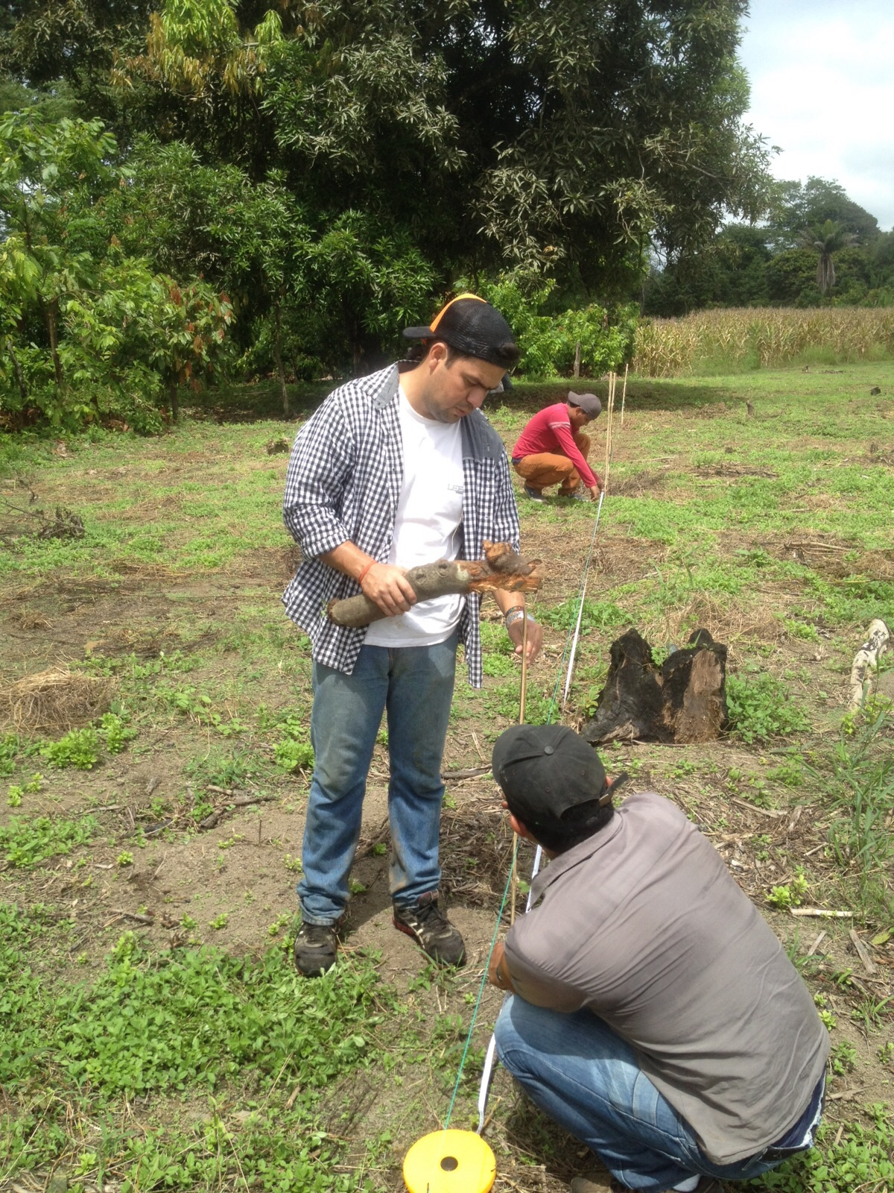***Figura 1****.- Limitación del terreno*

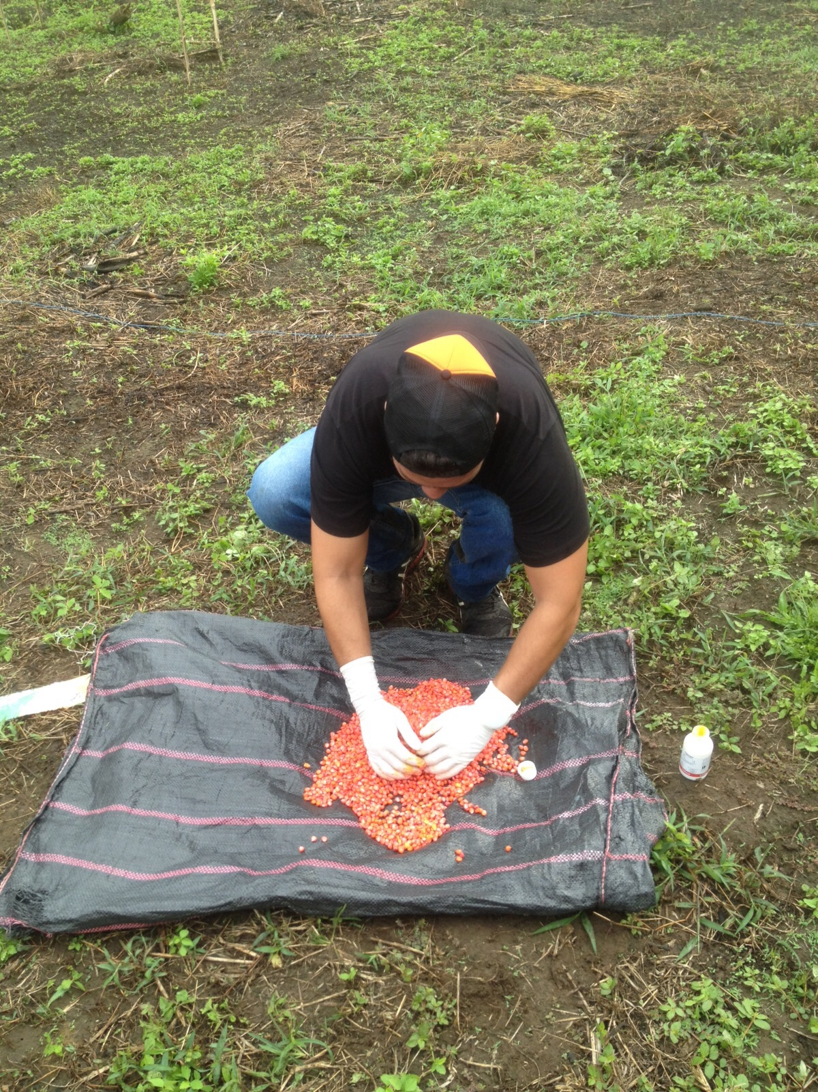

***Figura 2.-****preparación de semilla*

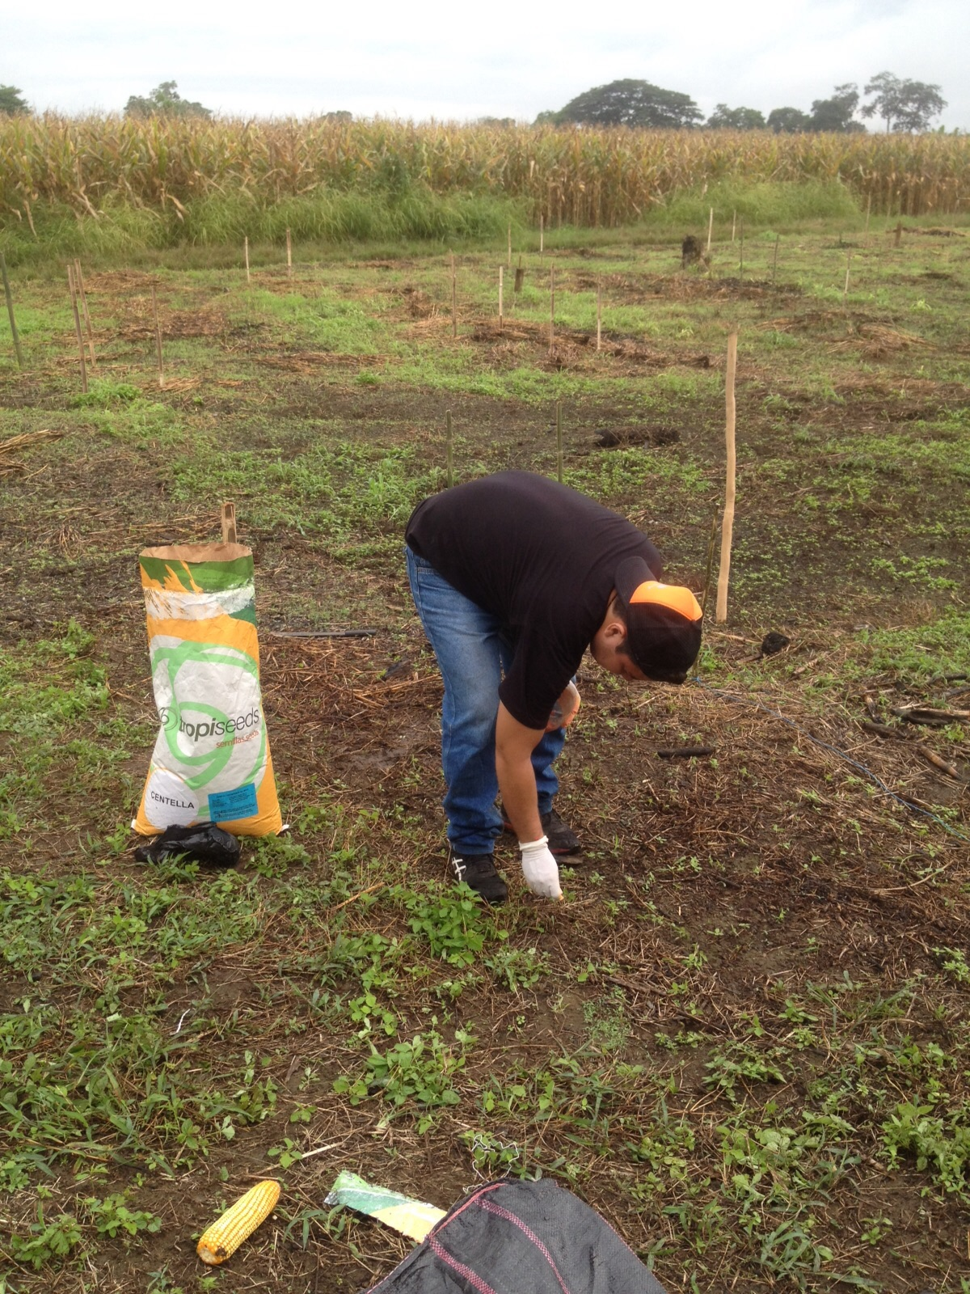

***Figura 3.-****Siembra*

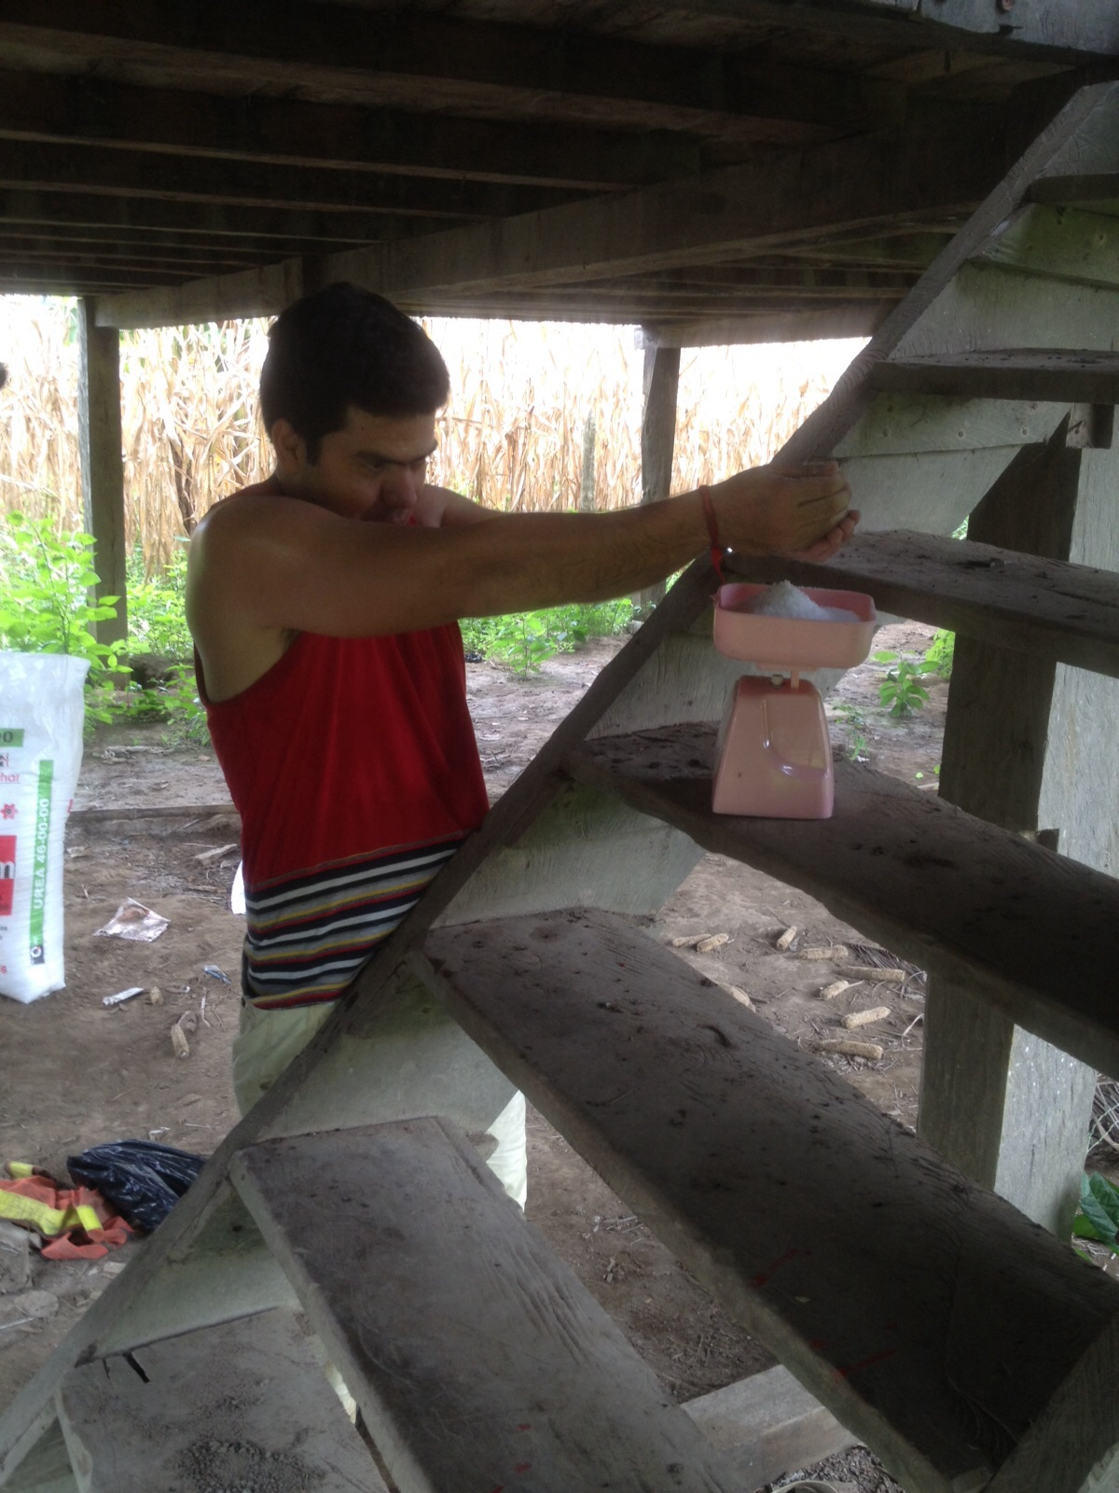***Figura 4.-****Dosificando el fertilizante*

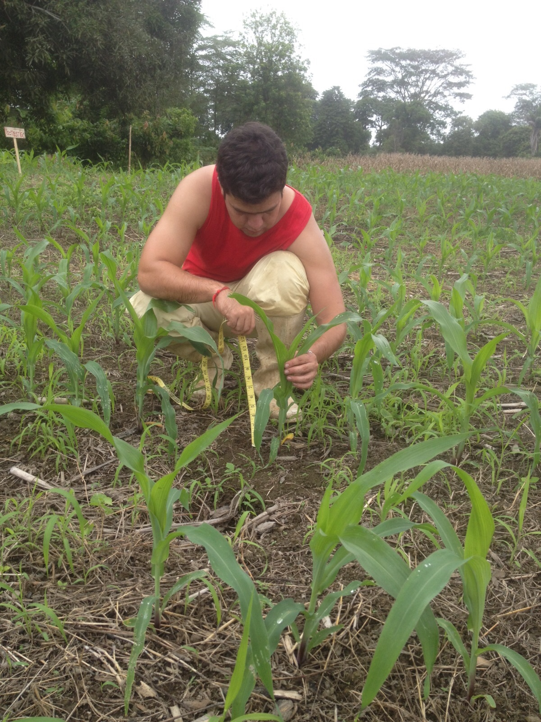***Figura 5.-****Toma de datos altura de planta*

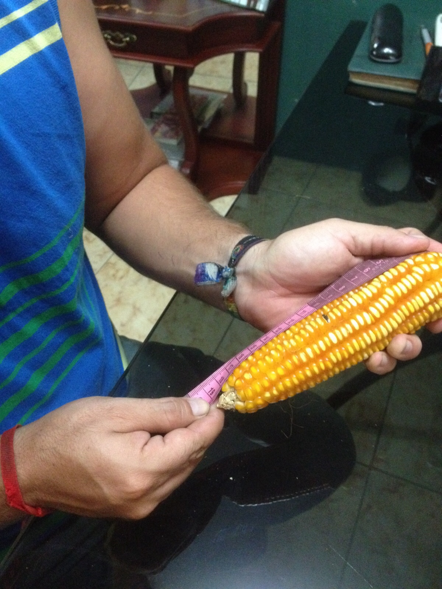***Figura 6.-****Longitud de la mazorca*

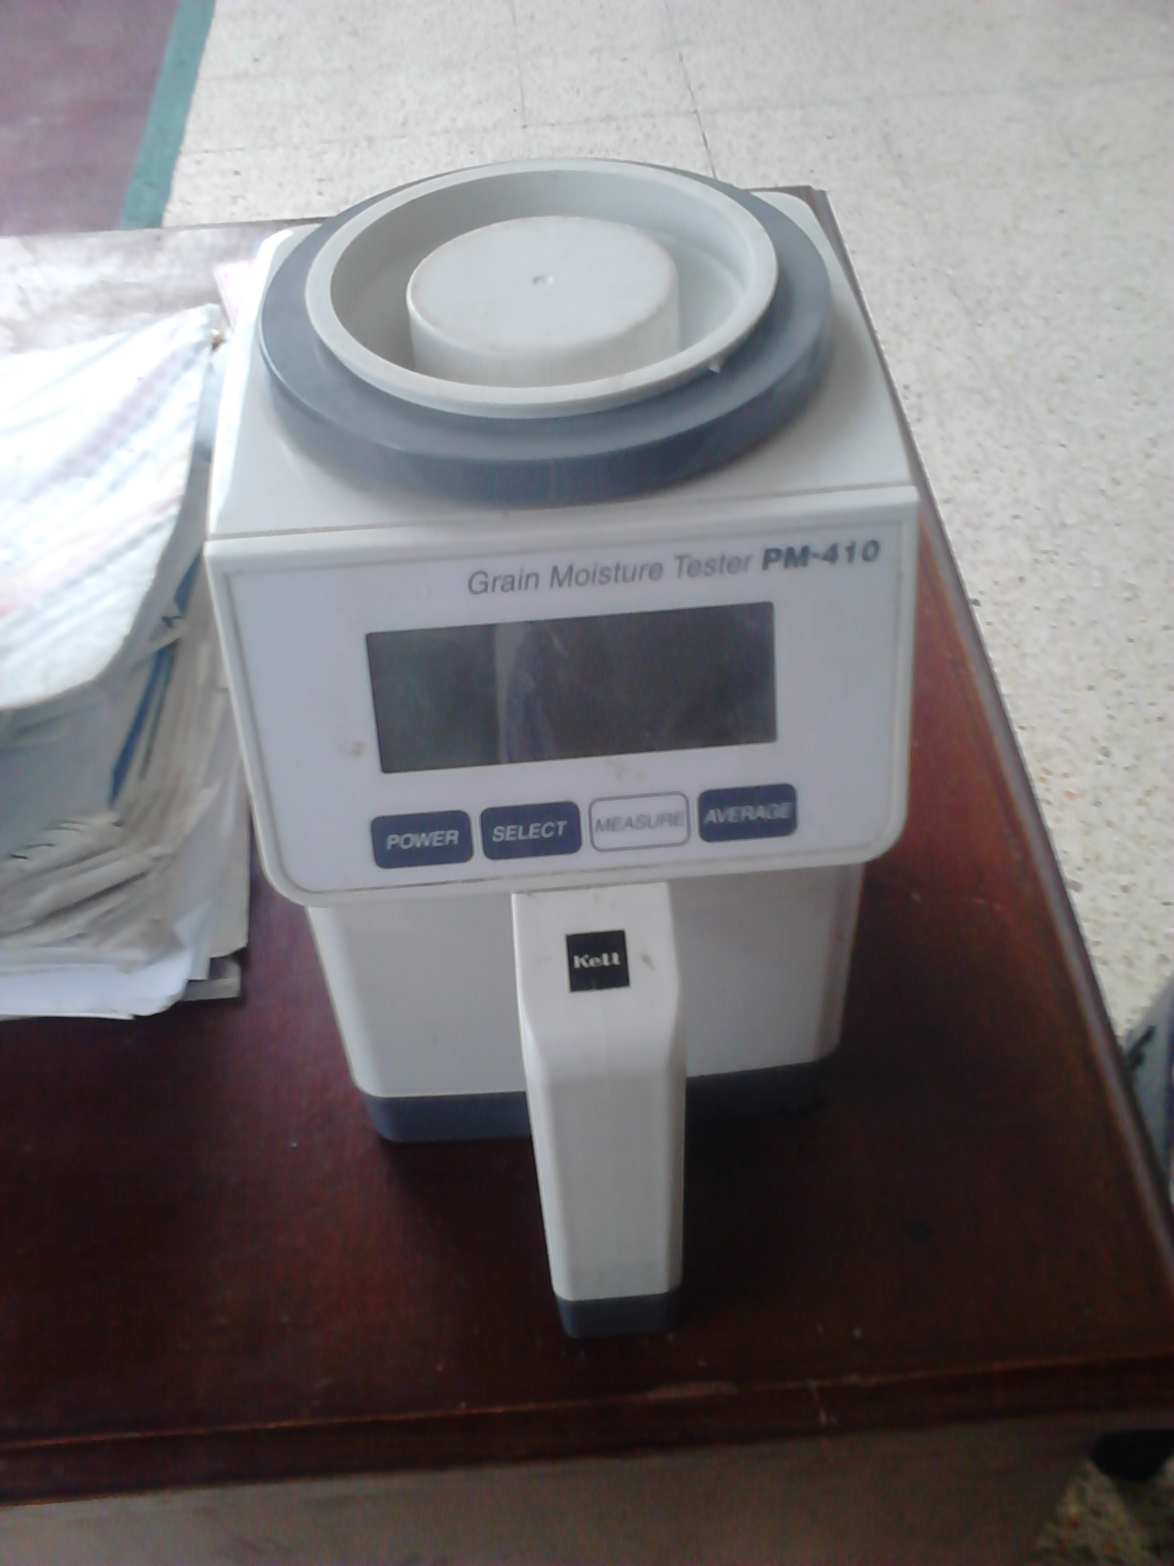

***Figura 7.-*** determinador de humedad

**PLANO DEL EXPERIMENTO.**

**T1=** NPK+ N 25 % **T2=** NPK+ N 50 % **T3=** NPK+ N 75 % **T4=** NPK OPTIMO **T5=** TESTIGO

